APSTIPRINĀTS:
Daugavpils pilsētas domes
iepirkuma komisijas sēdē
2016.gada 22.martā

Iepirkuma komisijas priekšsēdētāja

(personiskais paraksts) J.Kornutjaka

IEPIRKUMA

“Formas tērpu izgatavošana un piegāde Daugavpils pilsētas pašvaldības policijas vajadzībām”
identifikācijas Nr.DPD 2016/50

nolikums

Daugavpils, 2016
1. Pasūtītājs
  - Pasūtītājs, kurš veic iepirkumu citu pasūtītāju vajadzībām – Daugavpils pilsētas dome, reģistrācijas Nr.90000077325, Kr.Valdemāra iela 1, Daugavpils, LV-5401.
  - Pasūtītāji, kuru vajadzībām tiek veikts iepirkums – Daugavpils pilsētas pašvaldības policija, reģistrācijas Nr.90002067001, Muzeja iela 6, Daugavpils, LV-5401.

2. Kontaktpersona
Daugavpils pilsētas domes Centralizēto iepirkumu nodaļas jurists Jānis Artekovs, tālrunis 65404329, fakss 65421941, e-pasts janis.artekovs@daugavpils.lv.

3. Informācija par iepirkuma priekšmetu
  - Iepirkuma priekšmets ir sadalīts 6 (sešās) daļās:
Nr.p.k. | Daļas nosaukums | Līgumslēdzējpuse | Izpildes termiņš
1.daļa | Ikdienas formas tērpu izgatavošana un piegāde Daugavpils pilsētas pašvaldības policijas vajadzībām | Daugavpils pilsētas pašvaldības policija | Līdz 2016.gada 31.decembrim
2.daļa | Parādes formas tērpu izgatavošana un piegāde Daugavpils pilsētas pašvaldības policijas vajadzībām | Daugavpils pilsētas pašvaldības policija | Līdz 2016.gada 31.decembrim
3.daļa | Flīsa džemperu un cepuru izgatavošana un piegāde Daugavpils pilsētas pašvaldības policijas vajadzībām | Daugavpils pilsētas pašvaldības policija | Līdz 2016.gada 31.decembrim
4.daļa | Kreklu izgatavošana un piegāde Daugavpils pilsētas pašvaldības policijas vajadzībām | Daugavpils pilsētas pašvaldības policija | Līdz 2016.gada 31.decembrim
5.daļa | Signālvestu un cepuru izgatavošana un piegāde Daugavpils pilsētas pašvaldības policijas vajadzībām | Daugavpils pilsētas pašvaldības policija | Līdz 2016.gada 31.decembrim
6.daļa | Pret atmosfēras iedarbību aizsargātu tērpu un cepuru izgatavošana un piegāde Daugavpils pilsētas pašvaldības policijas vajadzībām | Daugavpils pilsētas pašvaldības policija | Līdz 2016.gada 31.decembrim

  - Formas tērpu izgatavošana un piegāde Daugavpils pilsētas pašvaldības policijas vajadzībām, saskaņā ar tehniskajām specifikācijām (nolikuma 1.pielikums).
  - Preču apraksts, apjoms un prasības ir noteiktas nolikuma tehniskajās specifikācijās.
  - Katrā iepirkuma priekšmeta daļā tiek slēgts atsevišķs līgums.
  - CPV kodi:
3.5.1.CPV galvenie kodi: 35000000-4 (Drošības, ugunsdzēsības, policijas un aizsardzības aprīkojums).
3.5.2.CPV papildkodi: iepirkuma priekšmeta 1.-2.daļā 35811200-4 (Policistu formas tērpi), iepirkuma priekšmeta 3.daļā 18441000-2 (Cepures), 18230000-0 (Dažādas virsdrēbes); iepirkuma priekšmeta 4.daļā 18332000-5 (Krekli); iepirkuma priekšmeta 5.daļā 18230000-0 (Dažādas virsdrēbes), 18441000-2 (Cepures); iepirkuma priekšmeta 6.daļā 18220000-7 (Pret atmosfēras iedarbību aizsargāti apģērbi), 18230000-0 (Dažādas virsdrēbes).

4. Iepirkuma veids un identifikācijas Nr.
- Iepirkums saskaņā ar Publisko iepirkumu likuma 8.² pantā noteikto kārtību.
- Iepirkuma identifikācijas Nr.DPD 2016/50.

5. Informācijas apmaiņas kārtība
  - Informāciju par iepirkumu Pasūtītājs publicē savā mājas lapā internetā www.daugavpils.lv.
  - Ieinteresēto piegādātāju pienākums ir pastāvīgi sekot mājas lapā publicētajai informācijai.
  - Rakstisku skaidrojumu pieprasījumu par nolikumu ieinteresētā persona var nosūtīt pa e-pastu vai faksu (vienlaicīgi nosūtot pa pastu), pastu, adresējot iepirkuma komisijai.
  - Skaidrojumi par nolikumā noteiktajām prasībām uz rakstiski saņemta pieprasījuma pamata, kas saņemts ne vēlāk kā 2 (divas) darba dienas pirms piedāvājumu iesniegšanas termiņa beigām, tiek sniegti rakstveidā, nosūtot tos pa e-pastu ar drošu elektronisko parakstu un ievietoti pasūtītāja mājas lapā internetā www.daugavpils.lv.

- Piedāvājumi iesniedzami:
  - Iesniegšanas termiņš – līdz 2016.gada 5.aprīļa plkst.10:00.
  - Piedāvājumi jāiesniedz personīgi vai nosūtot pa pastu.
  - Iesniegšanas vieta – Daugavpils pilsētas domē, 308.kabinetā, Kr.Valdemāra ielā 1, Daugavpils, LV-5401.
  - Piedāvājums jāiesniedz personīgi vai pasta sūtījums jānogādā nolikuma 6.3.punktā norādītajā adresē līdz nolikuma 6.1.punktā noteiktajam termiņam un par to ir atbildīgs iesniedzējs.
  - Piedāvājums, kas iesniegts pēc minētā termiņa, pēc rakstiska iesniedzēja pieprasījuma neatvērts tiks atdots vai nosūtīts atpakaļ.
  - Iesniegtie piedāvājumi, izņemot nolikuma 6.5.punktā noteikto gadījumu, ir pasūtītāja īpašums un netiek atdoti atpakaļ pretendentiem.
  - Piedāvājumi ir iesniedzami uz katru (vienu vai uz abām) iepirkuma priekšmeta daļu atsevišķi vienā variantā.
  - Piedāvājumu atklāta atvēršana notiks 2016.gada 5.aprīlī plkst.10:00 Daugavpils pilsētas domē, 306.kabinetā, Kr.Valdemāra ielā 1, Daugavpilī.

- Piedāvājumu noformēšana
  - Piedāvājums iesniedzams aizlīmētā, aizzīmogotā aploksnē, uz kuras jānorāda:
7.1.1.pasūtītāja nosaukums un juridiskā adrese;
7.1.2.pretendenta nosaukums, reģistrācijas numurs un juridiskā adrese atklāta iepirkuma nosaukums un identifikācijas numurs;
7.2.3.atzīme: „Piedāvājums iepirkumā “Formas tērpu izgatavošana un piegāde Daugavpils pilsētas pašvaldības policijas vajadzībām”, identifikācijas Nr.DPD 2016/50, (daļas numurs).daļā (daļas nosaukums). Neatvērt līdz 2016.gada 5.aprīļa plkst.10:00”.
  - Piedāvājums sastāv:
7.2.1.atlases dokumenti (datordrukā, viens oriģināls);
7.2.2.tehniskais piedāvājums (datordrukā, viens oriģināls);
7.2.3.finanšu piedāvājums (datordrukā, viens oriģināls);
7.2.4.papildus tehniskais piedāvājums, finanšu piedāvājums jāiesniedz elektroniskā formā (tehniskais piedāvājums, finanšu piedāvājums Microsoft Word vai Microsoft Excel formātā). Elektroniskajam datu nesējam, kas satur tehnisko piedāvājumu, finanšu piedāvājumu un tāmi elektroniskā veidā, jābūt ievietotam nolikuma 7.1.punktā minētajā piedāvājuma aploksnē/iepakojumā.
  - Katru piedāvājuma daļu jānoformē ar attiecīgu uzrakstu „Atlases dokumenti”, „Tehniskais piedāvājums”, “Finanšu piedāvājums”.
  - Dokumentiem jābūt cauršūtiem tā, lai nebūtu iespējams nomainīt lapas, nesabojājot cauršuvuma nostiprinājumu. Uz pēdējās lapas aizmugures cauršūšanai izmantojamo auklu jānostiprina ar pārlīmētu lapu, uz kuras norādīts cauršūto lapu skaits, ko ar savu parakstu apliecina paraksttiesīgā persona vai šīs personas pilnvarota persona, pievienojot atbilstoši noformētu pilnvarojuma dokumenta oriģinālu.
  - Piedāvājums iesniedzams vienā eksemplārā, uz piedāvājuma titullapas (pirmās lapas) augšā, labajā pusē jābūt uzrakstam “ORIĢINĀLS”.
  - Piedāvājuma sākumā jāpievieno satura rādītājs. Piedāvājuma lapām ir jābūt secīgi sanumurētām un to numuriem jāatbilst pievienotajam satura rādītājam.
  - Piedāvājumā iekļautajiem dokumentiem jābūt skaidri salasāmiem, bez labojumiem vai dzēsumiem, lai izvairītos no jebkādiem pārpratumiem. Ja ir izdarīti labojumi, tiem jābūt apstiprinātiem ar pretendenta pilnvarotās personas parakstu. Ja pastāvēs jebkāda veida pretrunas starp skaitlisko vērtību apzīmējumiem ar vārdiem un skaitļiem, noteicošais būs apzīmējums ar vārdiem.
  - Piedāvājumā iekļautajiem dokumentiem un to noformējumam jāatbilst Dokumentu juridiskā spēka likumam un Ministru kabineta 2010.gada 28.septembra noteikumiem nr.916 “Dokumentu izstrādāšanas un noformēšanas kārtība”. Pretendents ir tiesīgs visu iesniegto dokumentu atvasinājumu un tulkojumu pareizību apliecināt ar vienu apliecinājumu, ja viss piedāvājums ir cauršūts vai caurauklots.
  - Piedāvājums jāsagatavo latviešu valodā. Svešvalodā sagatavotiem piedāvājuma dokumentiem jāpievieno apliecināts tulkojums latviešu valodā, kam jāatbilst Ministru kabineta 2000.gada 21.augusta noteikumiem nr.291 “Kārtība, kādā apliecināmi dokumentu tulkojumi valsts valodā”.
  - Pretendents iesniedz parakstītu piedāvājumu. Piedāvājumu paraksta pretendenta paraksttiesīgā persona vai šīs personas pilnvarota persona, pievienojot atbilstoši noformētu pilnvarojuma dokumentu (apliecinātu kopiju).

8. Pretendentiem izvirzītās prasības (katrā iepirkuma priekšmeta daļā)
  - Attiecībā uz pretendentu nepastāv Publisko iepirkumu likuma 8.² panta piektās daļas 1., 2. vai 3.punktā noteiktie pretendentu izslēgšanas nosacījumi.
  - Pretendents ir reģistrēts Latvijas Republikas Uzņēmumu reģistra Komercreģistrā vai līdzvērtīgā reģistrā ārvalstīs, normatīvajos aktos noteiktajos gadījumos. Prasība attiecas arī uz personālsabiedrību un visiem personālsabiedrības biedriem (ja piedāvājumu iesniedz personālsabiedrība) vai visiem piegādātāju apvienības dalībniekiem (ja piedāvājumu iesniedz piegādātāju apvienība), kā arī apakšuzņēmējiem (ja pretendents plāno piesaistīt apakšuzņēmējus).
  - Pretendentam iepriekšējo 3 (trīs) kalendāro gadu laikā (2013., 2014., 2015.gadā un 2016.gada periodā līdz piedāvājuma iesniegšanas brīdim) ir pieredze līdzvērtīgu preču piegādē, t. i. pretendents ir kvalitatīvi un atbilstoši pasūtītāja prasībām veicis vismaz 1 (vienu) iepirkuma priekšmetam līdzīgu preču izgatavošanas un piegādes līguma izpildi, kas uz piedāvājuma iesniegšanas brīdi ir pabeigts. Par iepirkuma priekšmetam līdzīgu preču izgatavošanu tiks uzskatīti tiesībsargājošo vai militarizēto iestāžu formas tērpi (apģērbs).
  - Pretendents var balstīties uz trešo personu iespējām, lai izpildītu prasības attiecībā uz pretendenta atbilstību profesionālās darbības veikšanai, prasības attiecībā uz pretendenta saimniecisko un finansiālo stāvokli, kā arī prasības attiecībā uz pretendenta tehniskajām un profesionālajām spējām.
- Ja pretendents balstās uz trešo personu iespējām, tad pretendents pierāda, ka viņa rīcībā būs attiecīgie resursi.
- Ja pretendents balstās uz trešās personas finanšu iespējām, tad pretendentam un attiecīgajai trešajai personai jāiesniedz piedāvājums kā personu apvienībai.
  - Pretendentam jānorāda visus apakšuzņēmējus, kuru veicamo būvdarbu vai sniedzamo pakalpojumu vērtība ir 20 procenti no iepirkuma līguma vērtības vai lielāka.

- Iesniedzamie dokumenti (katrā iepirkuma priekšmeta daļā)
  - Pretendenta sagatavots pieteikums dalībai iepirkumā (saskaņā ar nolikuma 2.pielikuma veidni) (oriģināls).
  - Pretendentam jāiesniedz spēkā esoša Latvijas Republikas Uzņēmumu reģistra izziņa (kopija), kas izsniegta ne agrāk kā 1 (vienu) mēnesi pirms piedāvājuma iesniegšanas un kurā ir uzrādītas pretendenta personas ar pārstāvības tiesībām un pārstāvības apjoms (norāde, vai persona/-as ir tiesīga pārstāvēt atsevišķi vai kopā ar citu personu/-ām). Ja pieteikumu paraksta persona, kura atšķiras no Uzņēmuma reģistra izziņā norādītās, jāiesniedz pretendenta personas ar pārstāvības tiesībām izdota pilnvara (oriģināls vai apliecināta kopija) citai personai parakstīt piedāvājumu.
9.2.1.Ārvalstī reģistrētam pretendentam jāiesniedz kompetentas attiecīgās valsts institūcijas izsniegts dokuments, kas apliecina, ka pretendents ir reģistrēts atbilstoši tās valsts normatīvo aktu prasībām. Ja pretendenta piedāvājumu paraksta pilnvarota persona, tad jāpievieno pilnvara vai tā apliecināta kopija.
  - Pretendenta sagatavots pieredzes apraksts (saskaņā ar nolikuma 3.pielikumu) (oriģināls), kas apliecina pretendenta atbilstību Nolikuma 8.3.punkta prasībām, klāt pievienojot vismaz 1 (vienu) pasūtītāja pozitīvu atsauksmi (kopija) par izpildītu iepirkuma priekšmetam līdzīgu preču izgatavošanas un piegādes līgumu, kurš uz piedāvājuma iesniegšanas dienu ir pabeigts.
  - Personas, uz kuras iespējām pretendents balstās, rakstisks apliecinājums (oriģināls) par piedalīšanos iepirkumā, kā arī apliecinājums nodot Pretendenta rīcībā līguma izpildei nepieciešamos resursus gadījumā, ja ar Pretendentu tiek noslēgts iepirkuma līgums.
9.4.1.Klāt jāpievieno dokuments, kas apliecina apliecinājumu parakstījušās personas, tiesības pārstāvēt attiecīgo personu iepirkuma ietvaros.
9.4.2.Ja piedāvājumu iesniedz personu apvienība, tad piedāvājumā jāiesniedz šo personu starpā noslēgta vienošanās, kas parakstīta tā, ka vienošanās ir juridiski saistoša visiem apvienības dalībniekiem. Līgumā (vienošanās) jāiekļauj šāda informācija: piegādātāju apvienības dibināšanas mērķis un līguma darbības (spēkā esamības) termiņš; apliecinājums, ka visi dalībnieki ir solidāri atbildīgi par līguma izpildi gadījumā, ja pretendentam tiks piešķirtas līguma slēgšanas tiesības; informācija par personu apvienības vadošo dalībnieku; pilnvarojumu dalībniekam, kurš tiesīgs rīkoties visu personas dalībnieku vārdā un to vietā, norādot dalībnieka pilnvarotās personas ieņemamo amatu, vārdu un uzvārdu; apliecinājumu, ja personu apvienībai tiks piešķirtas līguma slēgšanas tiesības, ka tā līdz līguma noslēgšanai izveidosies un tiks reģistrēta Latvijas Republikas Uzņēmumu reģistrā vai līdzvērtīgā reģistrā ārvalstīs, normatīvajos aktos noteiktajos gadījumos.
- Pretendenta piesaistīto apakšuzņēmēju saraksts (saskaņā ar nolikuma 6.pielikumu) (oriģināls). Apakšuzņēmēja sniedzamo pakalpojuma vērtību noteic, ņemot vērā apakšuzņēmēja un visu attiecīgā iepirkuma ietvaros tā saistīto uzņēmumu sniedzamo pakalpojumu vērtību. Par apakšuzņēmējiem jāiesniedz:
9.5.1.nosaukums, vienotais reģistrācijas numurs, adrese, kontaktpersona un tās tālruņa numurs, atbildības apjoms procentos, nododamās līguma daļas apraksts saskaņā ar tehnisko specifikāciju, kas norāda līgumā nododamo daļu procentuālo vērtību;
9.5.2.katra apakšuzņēmēja apliecinājums (oriģināls) par tā gatavību veikt tam izpildei nododamo līguma daļu.
  - Tehniskais piedāvājums (saskaņā ar nolikuma 4.pielikumu). Cenas norādāmas euro (EUR) ar precizitāti divi cipari aiz komata. Papildus Tehniskajā piedāvājumā ir jāpievieno piedāvāto preču audumu ražotāja sertifikāts vai tehniskais raksturojums (kopija), kurā tiek norādīts pārskats par auduma sastāvu un auduma tehniskie rādītāji, kā arī preču audumu paraugus (oriģināli). Audumam ir jāatbilst Tehnisko specifikāciju prasībām.
  - Finanšu piedāvājums (saskaņā ar nolikuma 5.pielikumu) (oriģināls), kurā summu norāda euro (EUR) bez pievienotās vērtības nodokļa ar precizitāti divi cipari aiz komata. Finanšu piedāvājumā pretendentam jāietver visi izdevumi un izmaksas, kas rodas pretendentam, lai pilnīgi un pienācīgā kvalitātē piegādātu tehniskajā specifikācijā minētos priekšmetus. Pasūtītājs nemaksās nekādus pretendenta papildus izdevumus, kas nebūs iekļauti finanšu piedāvājumā.

- Piedāvājumu vērtēšana un izvēle, lēmuma pieņemšana
- Iepirkuma komisija var izslēgt pretendentu no turpmākās dalības iepirkumā un tā piedāvājumu tālāk nevērtēt, ja piedāvājums nav noformēts atbilstoši nolikuma 7.punkta prasībām.
- Lai pārbaudītu, vai pretendents nav izslēdzams no dalības iepirkumā Publisko iepirkumu likuma 8.² panta piektās daļas 1., 2. vai 3.punktā minēto apstākļu dēļ, pasūtītājs:
- attiecībā uz Latvijā reģistrētu vai pastāvīgi dzīvojošu pretendentu un šā panta piektās daļas 3.punktā minēto personu, izmantojot Ministru kabineta noteikto informācijas sistēmu, Ministru kabineta noteiktajā kārtībā iegūst informāciju:
a) par minētā panta piektās daļas 1.punktā minētajiem faktiem — no Uzņēmumu reģistra,
b) par minētā panta piektās daļas 2.punktā minēto faktu — no Valsts ieņēmumu dienesta. Pasūtītājs minēto informāciju no Valsts ieņēmumu dienesta ir tiesīgs saņemt, neprasot pretendenta un Publisko iepirkumu likuma 8.² panta piektās daļas 3.punktā minētās personas piekrišanu;
- attiecībā uz ārvalstī reģistrētu vai pastāvīgi dzīvojošu pretendentu un Publisko iepirkumu likuma 8.² panta piektās daļas 3.punktā minēto personu pieprasa, lai pretendents iesniedz attiecīgās kompetentās institūcijas izziņu, kas apliecina, ka uz to un Publisko iepirkumu likuma 8.² panta piektās daļas 3.punktā minēto personu neattiecas šā Publisko iepirkumu likuma 8.² panta piektajā daļā noteiktie gadījumi. Termiņu izziņas iesniegšanai pasūtītājs nosaka ne īsāku par 10 darbdienām pēc pieprasījuma izsniegšanas vai nosūtīšanas dienas. Ja attiecīgais pretendents noteiktajā termiņā neiesniedz minēto izziņu, pasūtītājs to izslēdz no dalības iepirkumā.
- Atkarībā no atbilstoši Publisko iepirkumu likuma 8.² panta septītās daļas 1.punkta "b" apakšpunktam (nolikuma 10.2.1. „b” apakšpunktam) veiktās pārbaudes rezultātiem pasūtītājs:
- neizslēdz pretendentu no dalības iepirkumā, ja konstatē, ka saskaņā ar Ministru kabineta noteiktajā informācijas sistēmā esošo informāciju pretendentam un Publisko iepirkumu likuma 8.² panta piektās daļas 3.punktā minētajai personai nav nodokļu parādu, tajā skaitā valsts sociālās apdrošināšanas obligāto iemaksu parādu, kas kopsummā pārsniedz 150 euro;
- informē pretendentu par to, ka saskaņā ar Valsts ieņēmumu dienesta publiskajā nodokļu parādnieku datubāzē pēdējās datu aktualizācijas datumā ievietoto informāciju ir konstatēts, ka tam vai Publisko iepirkumu likuma 8.² panta piektās daļas 3.punktā minētajai personai dienā, kad paziņojums par plānoto līgumu publicēts Iepirkumu uzraudzības biroja mājas lapā, vai dienā, kad iepirkuma komisija pieņēmusi lēmumu par iepirkuma uzsākšanu, ja attiecībā uz iepirkumu nav jāpublicē paziņojums par plānoto līgumu, vai arī dienā, kad pieņemts lēmums par iespējamu līguma slēgšanas tiesību piešķiršanu, ir nodokļu parādi, tajā skaitā valsts sociālās apdrošināšanas obligāto iemaksu parādi, kas kopsummā pārsniedz 150 euro, un nosaka termiņu — 10 dienas pēc informācijas izsniegšanas vai nosūtīšanas dienas — apliecinājuma iesniegšanai. Pretendents, lai apliecinātu, ka tam un Publisko iepirkumu likuma 8.² panta piektās daļas 3.punktā minētajai personai nebija nodokļu parādu, tajā skaitā valsts sociālās apdrošināšanas obligāto iemaksu parādu, kas kopsummā pārsniedz 150 euro, iesniedz attiecīgās personas vai tās pārstāvja apliecinātu izdruku no Valsts ieņēmumu dienesta elektroniskās deklarēšanas sistēmas par to, ka attiecīgajai personai nebija nodokļu parādu, tajā skaitā valsts sociālās apdrošināšanas iemaksu parādu, kas kopsummā pārsniedz 150 euro. Ja noteiktajā termiņā minētais apliecinājums nav iesniegts, pasūtītājs pretendentu izslēdz no dalības iepirkumā.
- Ja pretendents, kuram būtu piešķiramas līguma slēgšanas tiesības, atbilst Publisko iepirkumu likuma 8.² panta piektās daļas 1., 2. vai 3.punktā norādītajiem apstākļiem, Iepirkuma komisija piedāvājumu noraida.
- Iepirkuma komisija piedāvājumu vērtēšanas laikā pārbauda pretendenta atbilstību nolikuma 8.punktā noteiktajām prasībām pēc nolikuma 9.1.-9.5.punktos noteiktajiem un pretendenta iesniegtajiem dokumentiem, no publiskajām datu bāzēm iegūtās informācijas.
- Iepirkuma komisija publiski pieejamā datubāzē pārbaudīs, vai pretendents ir reģistrēts Uzņēmumu reģistrā.
- Ja kvalifikācija neatbilst nolikuma 8.punktā noteiktajām prasībām vai nav iesniegts kāds no 9.1.-9.5.punktos noteiktajiem kvalifikāciju apliecinošiem dokumentiem, Iepirkuma komisija lemj par piedāvājuma noraidīšanu.
- Ja pretendents Tehnisko piedāvājumu nav sagatavojis vai tā saturs neatbilst nolikuma 9.6.punkta prasībām, iepirkuma komisija šo pretendenta piedāvājumu noraida un tālāk neizskata.
- Ja pretendents Finanšu piedāvājumu nav sagatavojis vai tās saturs neatbilst nolikuma 9.7.punkta prasībām, iepirkuma komisija šo pretendenta piedāvājumu noraida un tālāk neizskata.
- Piedāvājumu vērtēšanas laikā iepirkuma komisija pārbauda, vai piedāvājumos nav pieļautas aritmētiskās kļūdas. Ja aritmētiskās kļūdas tiek konstatētas, iepirkuma komisija tās izlabo un par to informē attiecīgo pretendentu.
- Pirms lēmuma pieņemšanas par līguma slēgšanas tiesību piešķiršanu iepirkuma komisija pārbauda, vai pretendents nav izslēdzams no dalības iepirkumā Publisko iepirkumu likuma 8.² panta piektās daļas 1., 2. vai 3.punktā minēto apstākļu dēļ.
- Ja pretendents, kuram būtu piešķiramas līguma slēgšanas tiesības, atbilst Publisko iepirkumu likuma 8.² panta piektās daļas 1., 2. vai 3.punktā norādītajiem apstākļiem, Iepirkuma komisija piedāvājumu noraida.
- Iepirkuma komisija izvēlas piedāvājumu, kas pilnībā atbilst nolikumā izvirzītajām prasībām un ir ar viszemāko piedāvāto cenu.

- Iepirkuma līgums
Pasūtītājs, kura vajadzībām tiek veikts iepirkums, slēgs iepirkuma līgumu ar pretendentu, pamatojoties uz pretendenta iesniegto piedāvājumu un saskaņā ar nolikumā noteiktajām prasībām, un iepirkuma līguma projektiem (nolikuma 6.pielikums). Iepirkuma līguma pamatnosacījumi netiks mainīti.

- Pretendenta pienākumi un tiesības
  - Iepirkuma komisijas noteiktajā termiņā sniegt atbildes uz iepirkuma komisijas pieprasījumiem par papildus informāciju.
  - Segt visas un jebkuras izmaksas, kas saistītas ar piedāvājumu sagatavošanu un iesniegšanu neatkarīgi no iepirkuma rezultāta.
  - Pirms piedāvājumu iesniegšanas termiņa beigām grozīt vai atsaukt iesniegto piedāvājumu.
  - Pretendentam ir tiesības pārsūdzēt Administratīvajā rajona tiesā iepirkuma komisijas lēmumu Administratīvā procesa likuma noteiktajā kārtībā.
  - Citas pretendenta tiesības, kas noteiktas Publisko iepirkumu likumā un citos Latvijas Republikā spēkā esošajos normatīvajos aktos.

- Iepirkuma komisijas pienākumi un tiesības
  - Nodrošināt pretendentu brīvu konkurenci, kā arī vienlīdzīgu un taisnīgu attieksmi pret tiem.
  - Pārbaudīt nepieciešamo informāciju kompetentā institūcijā, publiski pieejamās datu bāzēs vai citos publiski pieejamos avotos, kā arī lūgt, lai pretendents izskaidro dokumentus, kas iesniegti iepirkuma komisijai.
  - Labot aritmētiskās kļūdas pretendenta piedāvājumā, informējot par to pretendentu.
  - Pieaicināt atzinumu sniegšanai neatkarīgus ekspertus ar padomdevēja tiesībām.
  - Pārtraukt iepirkumu un apturēt iepirkuma līguma slēgšanu, ja tam ir objektīvs pamatojums – nav iesniegti piedāvājumi vai iesniegtie piedāvājumi neatbilst iepirkuma nolikuma vai tā pielikumos noteiktajām prasībām, ja pasūtītājam nav pietiekami finanšu resursi, vai zudusi nepieciešamība pēc pakalpojumu saņemšanas, kā arī citos gadījumos saskaņā ar normatīvajiem aktiem.
  - Ja izraudzītais pretendents atsakās slēgt iepirkuma līgumu ar pasūtītāju, izvēlēties nākamo piedāvājumu, kurš atbilst nolikumā izvirzītajām prasībām un ir ar nākamo zemāko cenu.
  - Citas iepirkuma komisijas tiesības, kas noteiktas Publisko iepirkumu likumā un citos Latvijas Republikā spēkā esošajos normatīvajos aktos.

Pielikumā:
1.pielikums – Tehniskās specifikācijas
2.pielikums – Pieteikums dalībai iepirkumā (veidne)
3.pielikums – Pretendenta pieredzes saraksts (veidne)
4.pielikums – Tehniskais piedāvājums (veidne)
5.pielikums – Finanšu piedāvājums (veidne)
6.pielikums – Līgums (projekts)

1.pielikums
nolikumam „Formas tērpu izgatavošana un piegāde
Daugavpils pilsētas pašvaldības policijas vajadzībām”,
identifikācijas numurs DPD 2016/50

TEHNISKĀ SPECIFIKĀCIJA (1.daļa)

Nr. | Formas tērpa elementa nosaukums | Prasības | Skaits, gab.
1. | Ikdienas formas virsjaka | Melnas krāsas audums bez spīduma ar šķiedru sastāvu: 65% 5% poliesteris un 35% 5% kokvilna, svars ne mazāk par 195g/m². Apģērbu var tīrīt ķīmiskajā tīrītavā. Taisna silueta virsjaka ar centrālo rāvējslēdzēja aizdari; bez oderes; ar stāvu apkakli. Virsjakas priekšdaļā ir iegrieztas divas krūšu kabatas, kuras tiek aiztaisītas ar liplentes pārloku. Virs labās krūšu kabatas pārloka uzraksts – POLICIJA – uzlīmējamie burti no gaismas atstarojošā materiāla. Uzraksta izmēri (burtu augstums 20mm, burta platums 15mm, burta līnijas biezums 4mm). Virs kreisās kabatas pārloka - 5cm augstumā, attālumā no pārloka šuves - atrodas speciāls taisnstūrveidīgs uzšuvums - izmērs augstums 20mm, platums no šuves līdz šuvei ne mazā kā 30mm - kurš ir paredzēts rācijas mikrofona piestiprināšanai un turēšanai. Gar abu kabatu pārloku apakšējo daļu tiek piešūts sudraba krāsas gaismu atstarojošs materiāls. Virsjakas priekšdaļas apakšā, zemāk par jostas vietu, ir uzšūtas divas simetriskas sānu kabatas ar liplentes pārloku - kabatu platums 15cm, garums 17cm. Kabatu sānu ieloki, kabatas apakšā novirzīti par 2cm uz kabatas vidusdaļu. Kabatas sānu ieloki kabatas augšdaļā novirzīti par 3 cm uz kabatas vidusdaļu. Kabatas augšdaļa pāršūta ar 2,5 cm platu materiāla gabalu fiksējot kabatas sānu pārloka augšdaļu ar divām vīlēm. Virsjakas sānos, abās pusēs, atrodas griezumi, kuri tiek aiztaisīti/attaisīti ar rāvējslēdzējiem un piefiksēti ar spiedpogas aizdari, šīs kabatas tiek paredzētas munīcijas izņemšanai ( tās var attaisīt no virsjakas apakšas līdz 50mm augstāk par virsjakas jostas vietu). Uz virsjakas plecu vīlēm ir paredzēta vieta uzplečiem, kuri tiek piepogājami ar vienu spiedpogu (platums 40mm, garums 110mm no pleca vīles līdz pogai, pogas diametrs 14mm). Uz kreisās piedurknes piešūta pašvaldības policijas emblēma (90mm) - 7cm no plecu vīles. Uz labās piedurknes uzšūta kabata ar pārloku, kas tiek aizdarīts ar liplenti. Kabata izvietota 45°leņkī pret piedurknes plecgala centru. Kabatas izmēri: platums 120mm, garums 140mm. Kabatas sanu mala, kas piešūta tālāk no pleca ir bez sānu ieloka. Pārejas divas malas ar sanu ieloku 25 mm. Mugurdaļa taisna. Mugurpusē, plecu līmenī izvietots uzraksts – PAŠVALDĪBAS (burtu augstums 48mm, burta līnijas biezums 6mm) POLICIJA (burtu augstums 68mm, burta līnijas biezums 9mm) - uzlīmējamie burti no gaismu atstarojošā materiāla. Virsjakas piedurknes dūrgalos nošūtas ar dekoratīvo dubulto nošuvi. Virsjakas apmale ir nošūtas ar dekoratīvo dubulto nošuvi.    Vasaras virsjaka - Priekšpuse Vasaras virsjaka - Mugurpuse Emblēma:  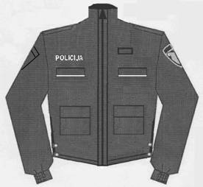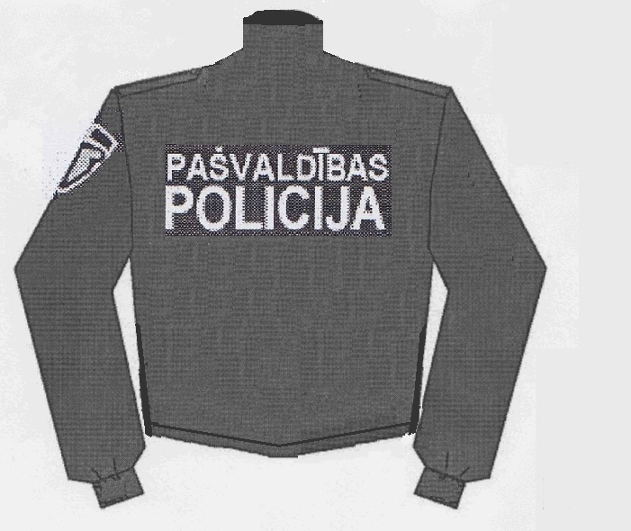 | 113
2. | Ikdienas formas bikses | Melnas krāsas audums bez spīduma ar šķiedru sastāvu: 65% 5% poliesteris un 35% 5% kokvilna, svars ne mazāk par 195 g/m². Bikses ar rāvējslēdzēja aizdari priekšpusē. Priekšdaļā divas izgrieztas sānu kabatas. Zem tām divas uzšūtas kabatas, sānu ieloki (kabatas apakšdaļa novirzīta par 20mm uz kabatas vidus daļu, kabatas augšdaļa novirzīta 40mm uz kabatas vidus daļu. Kabatas augšdaļas pāršūta 25mm platu materiāla lenti fiksējot kabatas sānu ielokus), ar pārlokiem, kas aizstās ar līplenti - kabatas garums 26cm, platums 20cm. Uz abiem pārlokiem uzraksts „POLICIJA” (burtu augstums 20mm, burta līnijas biezums 5mm) - uzlīmējamie burti no gaismas atstarojošā materiāla. Bikšu ceļgala vietā uzšūti pastiprinājumi no tāda paša auduma. Bikšu mugurdaļas labajā pusē viena iegriezta kabata ar pārloku, kura aiztaisās ar pogu. Bikses apakšmala taisna. Bikšu apakšas iekšpuses vīlei piešūta gumija, lai varētu fiksēt bikšu galus zem pēdas. Otras gumijas gals fiksēts ar pogas aizdaru. Pogas diametrs 15mm. Fiksācijas gumija ar pogcaurumiem. Bikšu josta no vairakkārt salikta auduma. Uz jostas iestrādāti 7 jostturi. Zem jostas pie tuvākajiem josturiem iešūves. Gar bikšu sānu vīlēm, no abām pusēm, sākot ar bikšu jostasvietu līdz kabatas sākumam un no kabatas apakšas līdz bikšu apmalei, tiek piešūts sudraba krāsas gaismu atstarojošs materiāls.  Vasaras bikses – Vasaras bikses - Vasaras bikses-  Priekšpuse Mugurpuse Sānskats  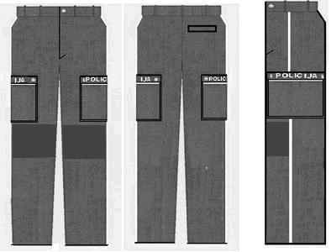 | 113

Daugavpils pilsētas pašvaldības policijas priekšnieks (personiskais paraksts) Genādijs Kaminskis

TEHNISKĀ SPECIFIKĀCIJA (2.daļa)

Nr. | Formas tērpa elementa nosaukums | Prasības | Skaits, gab.
1. | Vīriešu uzvalka žakete | Audums - melnas krāsas pusvilna ar šķiedru sastāvu: 56% poliesters un 44% vilna. Audumu var mazgāt ar rokām pie ūdens temperatūras līdz 40ºC. Izstrādājumu var gludināt pie temperatūras līdz 110ºC. Apģērbu var tīrīt ķīmiskajā tīrītavā. Vīriešu uzvalka žakete - puspieguļoša silueta klasiska stila žakete ar vienu iegrieztu krūšu kabatu kreisajā puse, divām iegrieztām sānu kabatām ar pārloku un divām iekškabatām. Mugurpuse ar vīli. Priekšpuse ar nobīdīto divrindas četru pogu aizdari un divām apdares pogām. Iešūta atlokāma apkakle ar atlokiem. Iešūtas divvīļu piedurknes. Elkoņa vīle beidzas ar šķēlumu un trīs apdares pogām (diametrs - 14 mm). Uz plecu vīlēm - uzpleči ar vienu pogu (diametrs - 14 mm), pogcaurumu un amata pakāpes atšķirības zīmēm.  Uz kreisās piedurknes - pašvaldības policijas emblēma (diametrs - 90mm; emblēmas beigu kontūrs jābūt dzeltenā krāsā). Apkakles stūros - zīmotne ,,LV".  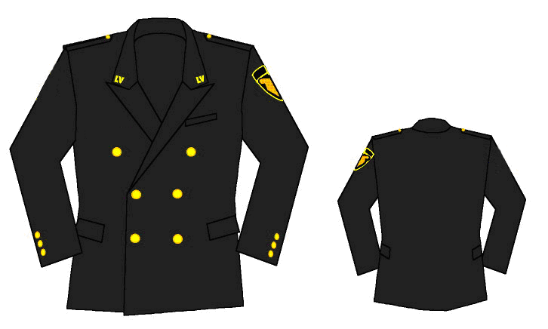 | 3
2. | Bikses | Audums - melnas krāsas pusvilna ar šķiedru sastāvu: 56% poliesters un 44% vilna. Bikses - klasiska stila bikses ar rāvējslēdzēja aizdari priekšpusē vidus vīlē. Uz jostas astoņas siksnas cilpas. Priekšpuse ar divām ielocēm (pa vienai katrā pusē) un divām ieslīpām kabatām. Mugurpusē ar divām iešuvēm un vienu iegriezto kabatu ar pārloku, cilpu un pogu.  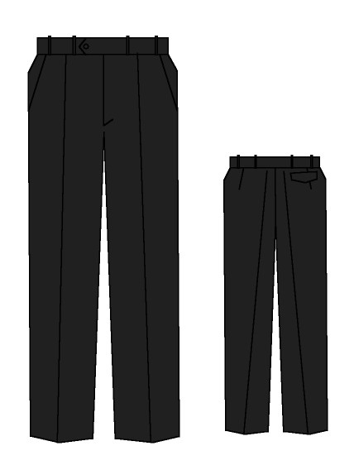 | 39
3. | Kaklasaite  vīriešu | Kaklasaite vīriešu - vilnas, zīda vai cita vienkrāsaina auduma bez raksta kaklasaite karmīnsarkanā krāsā ar mezglu. Garums 40-50 cm. Platums 7-9 cm. Aizdare ar gumiju un metāla sprādzīti vai metāla atsperāķi.  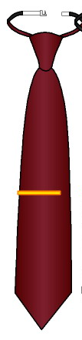 | 33
4. | Kaklasaite  sieviešu | Kaklasaite sieviešu - sašūta no vilnas, zīda vai cita vienkrāsaina auduma bez raksta karmīnsarkanā krāsā. Sastāv no 3 detaļām: divas detaļas sašūtas spoguļveidā, kuru griezums sastāda 45ºC, to platums 45mm, to garums 120mm, apakšējā garāka daļa ir 70mm gara. Starp detaļu asajiem galiem atstarpe sastāda aptuveni 30mm. Augšējai daļai ir piešūta klāt aizdare ar gumiju un metāla sprādzīti vai metāla atsperāķi, trešās detaļas- garums 105mm, platums 24mm.   | 20
5. | Cepure ar nagu | Formas cepure – no pusvilnas melnas krāsas auduma ar lakas nagu, virs kura metāliskā pītveida siksniņa zeltā krāsā. Cepures apdare ar korsāžas lentu 4,00 cm platu. Cepures priekšdaļas pacēlums no korsāžas lentas augšējās malas līdz cepures augšējai malai 7,50 cm. Cepures iekšpuse izstrādāta ar oderi. Cepures formas saturēšanai ievietota metāla plāksnīte 0,30 cm plata. Oderi, korsāžas lentas, metāla plāksnītes, lakas nagus, pogas ar diametru 1,40 cm un metālu siksniņas nodrošina izpildītājs. Pogas dzeltena metāla ar LR valsts mazā ģerboņa attēlu. Pa vidu kokarde ar emalju pārklājumu.   | 2
6. | Sieviešu cepure ar nagu | Ovālas formas cepure ar nagu no pusvilnas melnas krāsas auduma. Priekšējā daļā - melna siksniņa, kas galos piestiprināta ar divām pogām. Priekšpuses vidū - kokarde. Parādes cepurēm priekšējā daļā - pīta dekoratīvā aukliņa zelta krāsā, kas galos piestiprināta ar divām pogām (diametrs - 14 mm). Melnas krāsas, ovālas formas, ar dubultu stiprinātu uzlocītu apmali. Cepures iekšpuse izstrādāta ar oderi. Cepures iekšpusē apakšmala apšūta ar 3-4 cm platu ripsa lenti.  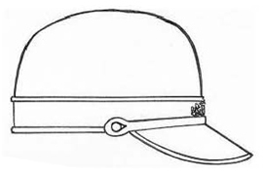 | 3

Daugavpils pilsētas pašvaldības policijas priekšnieka vietnieks (personiskais paraksts) Genādijs Kaminskis

TEHNISKĀ SPECIFIKĀCIJA (3.daļa)

Nr. | Formas tērpa elementa nosaukums | Prasības | Skaits, gab.
1. | Flīsa džemperis | Flīsa džemperis melnā krāsā ar šķiedru sastāvu: 100% poliesters, svars ne mazāk par – 270g/m². Ar stāvu apkakli ar centrālo rāvējslēdzēja aizdari 25cm garumā no zoda līdz krūšu daļai. Uz džempera plecu vīlēm ir paredzēta vieta uzplečiem, kuri piepogājami ar vienu pogu (platums 40mm, garums 110mm no pleca vīles līdz pogai, pogas diametrs 14mm). Uz džempera augšējās daļas - pleciem līdz krūšu daļai - un piedurknēm - 22cm no plecu vīles līdz iešūtās piedurknes gumijas galiem - uzšūtas auduma aplikācijas. Krūšu daļas labajā pusē, uzreiz zem uzšūtas auduma aplikācijas, atrodas iešūta (iekšējā) kabata (kabatas izmērs - 12cm dziļums, 10cm platums), kura tiek aiztaisīta ar rāvējslēdzēju. Kabatas priekšējai sienai piešūts nodalījums pildspalvai 15-20mm. Kabatas rāvējslēdzēja augšdaļai pārlaists 5-8mm aplikācijas auduma pārloks. Rāvējslēdzēja apakšdaļa piešūta bez pārloka. Krūšu daļas kreisajā pusē uz uzšūtas auduma aplikācijas, atrodas uzraksts – POLICIJA (burtu augstums 20mm, burta līnijas biezums 5mm) - izšūts ar pelēkas krāsas (sudraba imitācijas) diegiem. Uz kreisās piedurknes piešūta pašvaldības policijas emblēma (diametrs - 90mm; emblēmas beigu kontūrs jābūt dzeltenā krāsā) - 7cm no plecu vīles. Iešūtas vien vīļu piedurknes, piedurkņu galos iešūta gumija. Džempera apmalē ir iešūta gumija. Mugurdaļa taisna.  Ikdienas džemperis - Priekšpuse Ikdienas džemperis - Mugurpuse  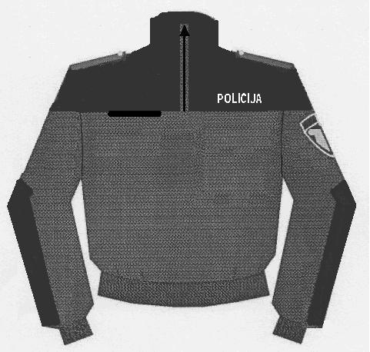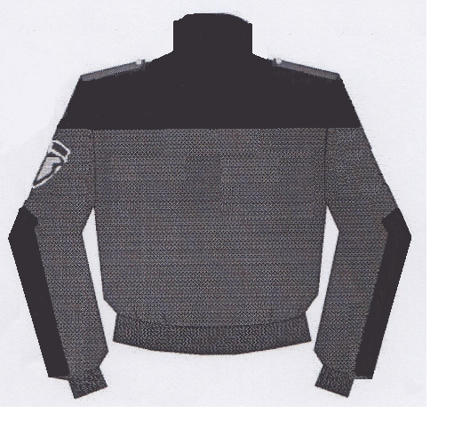 | 113
2. | Flīsa  cepure | Audums poliesters 100%, divpusēja apģērbu trikotāža, svars ne mazāk kā 270g/m², melnā krāsā. Cepure ar vienu ielociņu, ielociņa platums 5cm, uz tās izšūts gaiši pelēkas krāsas (sudraba imitācijas) diegiem uzraksts ,,POLICIJA” (burtu augstums 18mm, vārda garums 97-100 mm, platums burtu 4mm). Uzraksts POLICIJA izšūts ielociņam vidus daļā. Cepures augšdaļa aizšūta - noapaļoti ar sešām krusteniskām vīlēm.  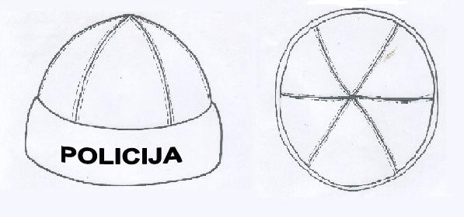 | 113

Daugavpils pilsētas pašvaldības policijas priekšnieka vietnieks (personiskais paraksts) Genādijs Kaminskis

TEHNISKĀ SPECIFIKĀCIJA (4.daļa)

Nr. | Formas tērpa elementa nosaukums | Prasības | Skaits, gab.
1. | Polo krekls | Melnas krāsas trikotāžas tipa, 2 slāņu audums, 100% poliesters virsējā slānī, 100% kokvilna iekšpusē. Siluets puspieguļošs. Auduma blīvums ne mazāk par 210± 5% g/m², auduma sastāvs 40%±0,5% poliesters, 60%±0,5% kokvilna; auduma tehnika “Top Face”. Apkakles audums: 50%±0,5% poliesters, 50%±0,5% kokvilna. Lai nēsāšanas laikā neizstieptos kakla izgriezums apkakle ir piešūta kopā ar lentu no pamatauduma. Krekla apkakles iekšpusē norādīts izmērs. Apkakles platums no vīles 8,0cm±0,5cm. Abos plecu galos 10,0cm±0,5cm garš un 3,5 ±0,2 cm plats uzplecis līdz četrcaurumu pogai Ø1,2cm±0,1cm. Uzpleča gals trīstūris. Uzpleča centrs nobīdīts 1,0cm uz priekšpusi no piedurknes centra un plecu vīles. Uzplecis pa perimetru nošūts ar 0,5cm ±0,2cm platu nošuvi. Uzplecis apstrādāts ar līmaudumu. Pogu aizdares līstes platums 3,0cm±0,1cm, garums 17,5cm±0,5cm. Krekls pogājams ar 4 (četrām) Ø1,2cm±0,1cm četrcaurumu pogām, katras 4,5 cm ± 0,5 cm attālumā vienu no otras, pogas piešūtas ar krustisku dūrienu. Krekla aizdare uz labo pusi (vīriešu krekls). Pogcaurums apstrādāts ar corda diegu (trikotāžas izstrādājumiem ). Pirmais pogcaurums no augšas ir horizontāls, pārējie pogcaurumi ir vertikāli. Aizdares līstītes apakšējais gals nošūts ar 1cm±0,2 cm nošuvi. Aizdares līstītes piešūtā mala nošūta ar 0,1±0,2cm platu nošuvi. Aizdares līstītē iestrādāts līmaudums. Krekls ar īsām, iešūtām piedurknēm. Piedurknes gals noformēts ar 2,5 cm±0,5cm platu, uzturošu manžeti. Manžete pie piedurknes piešūta un nošūta ar 0,5cm±0,1cm nošuvi.Manžetes auduma sastāvs: 50% poliesters±0,5%, 50% kokvilna±0,5%. Piedurknes piešūtas ar trikotāžas vīli. Uz kreisās piedurknes piešūta Daugavpils pašvaldības policijas emblēma (diametrs - 90mm; emblēmas beigu kontūrs jābūt dzeltenā krāsā) 6cm-10cm attālumā no pleca gala šuves.  Krekla priekšdaļā labajā pusē starp 3 un 4 pogu, ( no aizdares augšas) 3cm ±0,5cm no krekla aizdares, uzšūta sešstūra krūšu kabata ar pārloku. Kabatas dziļums 12,5 cm ±0,5cm, platums 11,0 cm ±0,5cm. Pārloks piešūts 1,5 cm ± 0,3cm virs kabatas augšējās malas. Pārloka vidusdaļā izstrādāts pogcaurums. Pārloks 3cm x11cm±0,2cm. Pārloks plātākā vietā 5cm±0,5cm. Pārloks piešūts un nošūts ar 0,5cm±0,2cm vīli. Uz kabatas viena četrcaurumu poga (diametrs - 1,2 cm), piešūta ar krustisku dūrienu.  Kabatas apakšējie stūri 45⁰ leņķī un slīpuma garums 3cm±0,2cm. | 113

Krekla priekšējā daļā, kreisajā pusē pretī labās kabatas klapei, un 3cm±0,5cm no krekla aizdares līstītes malas laukumā (8,0cm±0,5cmx12,0cm±0,5cm) ir izvietots uzraksts no atstarojošas pelēkas lentas.
Krekla apakšējā mala atstrādāta ar 2,5cm±0,5cm atloku un nošūts ar divadatu trikotāžas vīli 0,5cm±0,1cm. Abās sānu vīlēs šķēlumi 7,0cm±0,5cm nošūts ar 0,5±0,2 cm vīli. Krekla kreisā sānu daļā iestrādāta informācija par ķīmisko sastāvu un kopšanas iespējām.
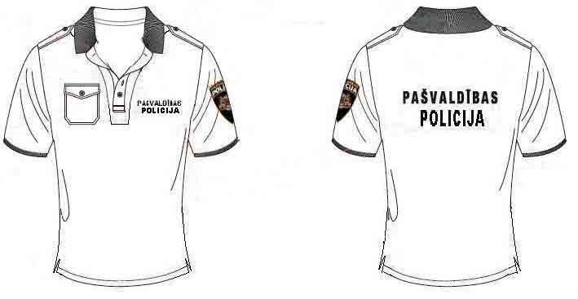

2. | Krekls ar īsam piedurknēm  (melns) | Melnas krāsas audums bez spīduma ar šķiedru sastāvu: 65%±5% poliesteris un 35%±5 % kokvilna, svars ne mazāk par 145 g/m². Krekls ar septiņu pogu aizdari pa aizdarsloksni un vienu pogu uz apkakles stāvdaļas. Priekšpuse ar uzšūtām krūšu kabatām un parloku ar vienu pogu. Mugurpuse ar piešūtu atdalu. Iešūtas vienvīļu īsas piedurknes. Uz plecu vīlēm ir paredzēta vieta uzplečiem, kuri piepogājami ar vienu pogu (platums 45mm, garums 110mm no pleca vīles līdz pogai, pogas diametrs 14mm). Uz kreisās piedurknes - pašvaldības policijas emblēma (diametrs - 90mm; emblēmas beigu kontūrs jābūt dzeltenā krāsā, attālums no pleci vīles 70 mm). Apkaklei ir jābūt pietiekami blīvai, lai tā saglabātu savu formu lietošanas laikā.  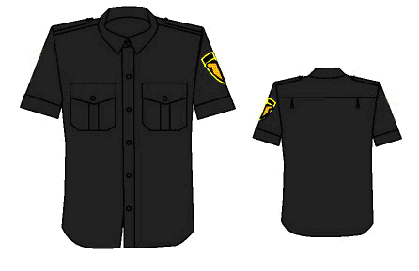 | 29

3. | Krekls ar īsam piedurknēm (balts) | Baltas krāsas audums bez spīduma ar šķiedru sastāvu: 65%±5% poliesteris un 35%±5 % kokvilna, svars vismaz 145 g/m². Krekls ar septiņu pogu aizdari pa aizdarsloksni un vienu pogu uz apkakles stāvdaļas. Priekšpuse ar uzšūtām krūšu kabatām un parloku ar vienu pogu. Mugurpuse ar piešūtu atdalu. Iešūtas vienvīļu īsas piedurknes. Uz plecu vīlēm ir paredzēta vieta uzplečiem, kuri piepogājami ar vienu pogu (platums 45mm, garums 110mm no pleca vīles līdz pogai, pogas diametrs 14mm, attālums no pleci vīles 70 mm). Uz kreisās piedurknes - pašvaldības policijas emblēma(diametrs - 90mm; emblēmas beigu kontūrs jābūt dzeltenā krāsā). Apkaklei ir jābūt pietiekami blīvai, lai tā saglabātu savu formu lietošanas laikā.  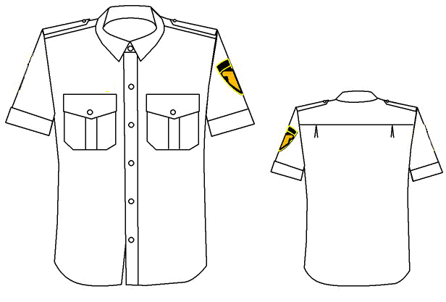 | 39

4. | Krekls ar garām piedurknēm (balts) | Baltas krāsas audums bez spīduma ar šķiedru sastāvu: 67% poliesteris un 33% kokvilna, svars 145 g/m². Krekls ar septiņu pogu aizdari pa aizdarsloksni un vienu pogu uz apkakles stāvdaļas. Priekšpuse ar uzšūtām krūšu kabatām un parloku ar vienu pogu. Mugurpuse ar piešūtu atdalu. Iešūtas vienvīļu garās piedurknes. Uz plecu vīlēm - uzpleči ar vienu pogu, pogcaurumu un amata pakāpes atšķirības zīmēm. Uz kreisās piedurknes - pašvaldības policijas emblēma(diametrs - 90mm; emblēmas beigu kontūrs jābūt dzeltenā krāsā). Apkaklei ir jābūt pietiekami blīvai, lai tā saglabātu savu formu lietošanas laikā. | 39

Daugavpils pilsētas pašvaldības policijas priekšnieka vietnieks (personiskais paraksts) Genādijs Kaminskis

TEHNISKĀ SPECIFIKĀCIJA (5.daļa)

Nr. | Formas tērpa elementa nosaukums | Prasības | Skaits, gab.
1. | Signālveste | Pamataudums: FOREMAN ar ūdens atgrūdošuvirsmu, auduma blīvums ne mazāk par 240 ± 5 g/m2. Veste ar atstarojošiem elementiem - spilgti dzeltenas krāsas ( GEF 001) taisna silueta, piemērojama dažādiem izmēriem, veste ar ,,V" veida izgriezumu, kura tiek aiztaisīta ar rāvējslēdzēja palīdzību.  Vestes regulēšana pēc izmēra ( apkārtmēra):  Sānos regulējamās savilces: Sānu malas priekšdaļā tiek piešūtas 3 korsāžas lentas 2,0cm±0.5cm x5,0cm±0,5cm ar plastmasas sprādzēm. Lenta uz pusēm pārlocīta - 2,0 х 5,0 сm±0,5cm. Pretī pa mugurdaļu – 3 korsāžas lentas - 100% polipropilēns, platums 2,0 cm±0,1, biezums 1,5 mm, elastība 0,5%, 2,0 х 26,0 см±0,5cm- platuma regulēšanai ar sprādzēm.  Vestes regulēšana pēc auguma:  Priekšpusē, attālumā 5,0 cm±0,5cm no plecu vīles vidusdaļā ir piešūti savilkņi , lai varētu regulēt izmēru. Platums – 7,0 cm±0,5cm, garums – 14,0 cm±0,5cm. Savilkņa beigās – līplenta (cietā daļa ) - 7,0 х7,0 сm±0,5cm. Savilkņi ir nošūti ar dubultnošuvi — 0,01 x 0,06 cm ± 0,01cm.  Vestes izmēri:  Priekšdaļas garums no pleca šuves - 57,0 cm ±0,5cm.  Mugurdaļas garums no pleca šuves 58,0 cm ±0,5cm, no kakla izgriezuma - 47,0 cm ±0,5cm, mēra muguras detaļas vidusdaļā.  Platums priekšpusē krūšu augstumā AB (skatīt zīmējumu) – 68,0сm±0,5cm , platums priekšpusē apakšā CD (skatīt zīmējumu) – 68,0см±0,5cm .  Platums mugurpusē krūšu augstumā A1B1 (skatīt zīmējumu) — 32,0сm ±0,5cm, Platums mugurpusē apakšā C1D1 (skatīt zīmējumu)– 31,5 сm ±0,5cm.  Malas garums sānu BD (skatīt zīmējumu) - 26,0 cm ±0,5cm.  Platums kakla no pleca vīles 1-2 (skatīt zīmējumu) - 24,0 cm ±0,5cm.  Kakla izgriezuma dziļums muguras daļā - 12,5 cm ±0,5cm.  Izgriezums priekšpusē no 3 – 5 (skatīt zīmējumu) - 22,0 cm ±0,5cm.  5.1. Uz labās priekšdaļas apakšā pie apakšējās malas - kabata "portfelis" ar kopgrieztu klapīti. Kabatas forma “portfelis” izveidojas ar 2 ieloču palīdzību (ieloču dziļums – 1,5 cm±0,5cm). Kabatas platums – 25,0 сm±0,5cm, augstums– 16,0 сm±0,5cm. Klapīte – 25,0 сm х 15,0 сm±0,5cm. Klapītes stūri slīpleņķī - 45º - 3,0 сm±0,1cm . Klapīte aizver kabatu ar līplentes palīdzību. Horizontāla līplenta – 18,0 x 5,0 cm±0,5cm - piešūta uz klapītes (cietā daļa) un uz kabatas 2 vertikālas līplentas – 8,0 x 5,0 cm ±0,5cm (mīkstā daļa) - 4,0cm±0,5cm no kabatas vertikālās malas . Zem līplentes, lai būtu labāka kabatas atvēršana – korsāžas lenta – 100% propilēns, platums 2,0cm±0,1 cm, biezums 1,5 mm, elastība 0,5%, uz pusēm pārlocīta gatavā veidā – platums – 2,0 cm, garums – 4,5 cm±0,5cm. Uz klapītes priekšpusē – gaismas atstarojošā lente – 18,0 х 5,0 cm±0,5cm, kura piestiprinās ar līplenti - 18,0 х 5,0 cm±0,5cm. Pa horizontāli, attālumā 3,5 cm ± 0,1 cm no augšējās malas – 4.0±0,5 cm plata gumija kabatas platumā, lai tā varētu saglabāt kabatas formu. Kabata piešūta 2,5±0,1cm, no aizdares. Kabata ir piešūta un klapīte ir nošūta ar dubultnošuvi.  Kreisās priekšdaļas apakšā pie apakšējās malas kabata ”portfelis”. Kabatas forma “portfelis” izveidojas ar 4 ieloču palīdzību, ieloču dziļums – 1,5 cm±0,5cm (2 ieloces kabatas augšmalā, 2 – apakšmalā). Kabatas platums – 18,0±0,5cm, augstums – 17,0 cm±0,5cm. Kabata piešūta visapkārt ar dubultšuvi 0,01 x 0,06 cm ± 0,01cm, kabata noslēdzas ar rāvējslēdzēju attālumā 4,0 ±0,5cm no augšējās kabatas malas. Zem rāvējslēdzēja 2,0 cm attālumā gaismas atstarojošā lenta - 15,0 х 5,0 cm±0,5cm, kura piestiprinās ar līplenti - 15,0 х 5,0 см ±0,5cm.  Kabata piešūta 6,0 ±0,5cm no aizdares.  Kreisās priekšdaļas apakšā - attālumā 2,0 cm no ”portfeļa” virzienā uz sānu – kabata „portfelis” - 3,0 х 3,0 х 10,0 cm±0,5cm. Kabata piešūta ar 0,02cm± 0,01cm šuvi. Klapīte 3,5 х 12,0 см ±0,5cm - piešūta 2,0cm ± 0,5cm no kabatas augšējās malas. Klapīte aizveras ar līplenti - 3,0 х 5,0 cm±0,5cm. Zem līplentas, lai būtu labāka kabatas atvēršana – korsāžas lenta – 100% polipropilēns, platums 2,0 cm±0,1, biezums 1,5 mm, elastība 0,5%, uz pusēm pārlocīta, gatavā veidā – platums 2,0 cm, garums – 2,5 cm±0,5cm.  Labajā pusē priekšdaļā - attālumā 5,0 cm±0,5cm no apakšējās kabatas klapītes augšējās malas – kabata „portfelis” ar kopēji grieztu klapīti. Kabatas forma “portfelis” izveidojas ar 2 ieloču palīdzību (ieloču dziļums – 1,5 cm±0,5cm). Kabatas platums – 16.0 cm±0,5cm, augstums 8,0 cm±0,5cm. Klapītes izmēri – 16.0 сm х 6,0 cm±0,5cm.  Klapītes stūri slīpleņķī ir 45º - 3,0 cm±0,1cm . Klapīte aizver kabatu ar līplentes palīdzību. Līplenta - 7,0 x 2,0 сm±0,5cm - horizontāli piešūta uz klapītes(cietā daļa) un uz kabatas (mīkstā daļa). Zem līplentas, lai būtu labāka kabatas atvēršana – korsāžas lenta -100% polipropilēns, platums 2,0 cm±0,1, biezums 1,5 mm, elastība 0,5%, uz pusēm pārlocīta, gatavā veidā – platums 2,0 cm, garums – 4.0±0,5cm. No priekšpuses uz klapītes vidusdaļā - līplenta - 7,0 х 2,0 сm±0,1cm, identifikācijas zīmes piestiprināšanai.  Kabata ir piešūta un klapīte ir nošūta ar dubultnošuvi.  Kabata piešūta 2,5 ±0,5cm no aizdares.  Kreisās puses priekšdaļā - attālumā 1.0 cm±0,5cm virs zemāk stāvošās kabatas – kabata portfelis” ar kopēji grieztu klapīti. Kabatas forma “portfelis” izveidojas ar 2 ieloču palīdzību (ieloču dziļums – 1,5 cm±0,5cm). Kabatas platums – 15,0 cm±0,5cm, augstums – 11,0 cm±0,5cm. Klapītes izmēri – 15,5 сm х 11,0 сm±0,5cm. Klapītes stūri slīpleņķī ir 45º - 3,0 сm±0,1cm. Klapīte aizver kabatu ar līplentes palīdzību. Līplenta - 10,0 x 5.0 сm±0,5cm - horizontāli piešūta uz klapītes(cieta daļa) un uz kabatas(mīkstā daļa). Uz klapītes no priekšpuses – gaismu atstarojošs uzraksts '' PAŠVALDĪBAS POLICIJA'' (burtu krāsa – balta gaismas atstarojoša) ir izšūts uz melna auduma gabala - 10,0 х 5,5 сm±0,5cm, kura piestiprinās ar līplenti – 9,5 х 5,0 сm±0,1cm. Uzraksta garums – 8,0cm. Burtu augstums: PAŠVALDĪBAS – 1,0cm, POLICIJA – 1,3cm.  Kabata ir piešūta un klapīte ir nošūta ar dubultnošuvi .  Kabata piešūta 1.0 ±0,5cm no aizdares.  Labās puses priekšdaļā - 2,0 cm un 4,0 cm±0,5cm virs klapītes zem zemāk stāvošās krūšu kabatas ir ieslīpi piešūta līplenta ar kopējo platību – 10,0 х 12,0 сm±0,5cm, pie kuras piestiprinās kabata „portfelis” ar kopēji grieztu klapīti (kabatas forma “portfelis” izveidojas ar 2 ieloču palīdzību (ieloču dziļums – 1,5 cm±0,5cm)), radiostacijai – platums 10,0 cm±0,5cm, augstums 15,0 cm±0,5cm. Klapīte ir nošķeltas formas ( antenai – izgriezums uz klapītes) platums – 6,5 cm±0,5cm, augstums 16,0 cm±0,5cm. Klapītes stūri slīpleņķī 45º - 2,0 сm±0,1cm. Klapīte aizver kabatu ar līplentas palīdzību. Līplenta – 8,0 х 5,0 сm±0,5cm piešūta uz klapītes(cieta daļa) un uz kabatu(mīksta daļa). Zem līplentas, lai būtu labāka kabatas atvēršana ir korsāžas lenta- 100% polipropilēns, platums 2,0 cm±0,1, biezums 1,5 mm, elastība 0,5%, uz pusēm pārlocīta, gatavā veidā – platums 2,0 cm±0,1cm, garums – 3,5 cm±0,5cm. Priekšpusē uz klapītes gaismas atstarojošā lente - 8,0 х 5,0 сm±0,1cm, kura piestiprinās ar līplentu - 8,0 х 5,0 сm±0,1cm. Virs kabatas, kabatas vidusdaļā uz korsāžas lentas ir plastmasas sprādze, lai varētu pilnībā noņemt kabatu. Korsāžas lenta, kura ir pārlocīta uz pusēm, gatavā veidā ( līdz sprādzei) - platums - 2,0cm±0,1cm, garums – 3,0 cm±0,5cm. Horizontāli gar kabatas augšdaļu– 3,5 cm±0,5cm plata gumija kabatas platumā, lai varētu saglabāt kabatas formu.  Kabata un klapīte ir nošūta ar dubultnošuvi.  Kreisās puses priekšdaļā - 2,0 cm±0,5cm un 4,0 cm±0,5cm virs klapītes zem zemāk stāvošās krūšu kabatas ir ieslīpi piešūta līplenta ar kopējo platību – 10,0 х 12,0 сm±0,5cm, pie kuras piestiprinās kabata „portfelis” ar kopēji grieztu klapīti. Kabatas platums - 10,0 cm±0,5cm, augstums 12,0 cm±0,5cm. Kabatas forma “portfelis” izveidojas ar 2 ieloču palīdzību (ieloču dziļums – 1,5 cm±0,5cm). Klapītes platums 10,0 cm±0,5cm, augstums – 12,0 cm±0,5cm. Klapītes stūri slīpleņķī 45º - 2,0 сm±0,1cm. Klapīte aizver kabatu ar līplentas palīdzību. Līplenta – 8,0 х 5,0 сm±0,5cm piešūta uz klapītes(cietā daļa) un uz kabatas(mīkstā daļa). Zem līplentas, lai būtu labāka kabatas atvēršana ir korsāžas lenta - 100% polipropilēns, platums 2,0 cm±0,1, biezums 1,5 mm, elastība 0,5%, uz pusēm pārlocīta, gatavā veidā – platums 2,0 cm±0,1cm, garums – 3,5 cm±0,5cm. Priekšpusē uz klapītes – gaismas atstarojošā lente -8,0 х 5,0 cm±0,5cm, kura piestiprinās ar līplentu - 8,0 х 5,0 cm±0,5cm. Virs kabatas vidusdaļā uz korsāžas lentas ir plastmasas sprādze, lai varētu pilnībā noņemt kabatu. Lente, kura ir pārlocīta uz pusēm, gatavā veidā - platums - 2,0cm±0,1cm, garums – 3,0 cm±0,1cm.  Kabata un klapīte ir nošūta ar dubultnošuvi.  Vestes muguras detaļa (daļa):  Mugurpusē attālumā 5,5 cm±0,1cm no plecu šuves, ieslīpi ir piešūta līplenta ( mīkstā daļa ) – platums – 7,0 cm±0,5cm, garums 26,0 cm±0,5cm , lai varētu regulēt izmēru pēc auguma un lai varētu pielikt uzrakstus.  Līplentas apakšmalas līmenī (iepriekš minētais punkts ) – horizontāla līplenta - 2,0 х 23,0 сm±0,5cm.  Attālumā 6,0 ±0,5cm no kakla šuves - horizontāla līplenta - 2,0 х 10,0 сm±0,5cm.  Attālumā 12,0cm±0,5cm no kakla šuves – horizontāla līplenta - 2,0 х 10,0 сm±0,5cm.  Attālumā 18, 0 cm±0,5cm no apakšas – horizontāla gaismas atstarojošā svītra - 2,0 х 26,0 сm±0,5cm, kura piestiprinās ar līplentas palīdzību.  Attālumā 6,0 cm±0,5cm no apakšas – horizontāla gaismas atstarojošā svītra - – 5,0 х 26,0 сm±0,5cm, kura piestiprinās ar līplentas palīdzību.  Uzraksts - « PAŠVALDĪBAS POLICIJA» ir izšūts uz melna auduma gabala (analoģiski ir līdzīgs pamataudumam) – 27,0 cm X 16,0 cm±0,5cm.  Burtu izmēri (bez garumzīmēm) PAŠVALDĪBAS – 4,5 cm±0,1cm(uzraksta garums – 22,0±0,5cm, burta elementa platums -0,6cm ), POLICIJA – 5,5 cm±0,1cm(uzraksta garums -18,0±0,5cm, burta elementa platums- 0,8cm). Burtu krāsa – balta gaismas atstarojoša. Uzraksts piestiprinās pie mugurpuses ar divām horizontālām līplentām (cietā daļa ) – 5,0 х 27,5 сm±0,5cm.  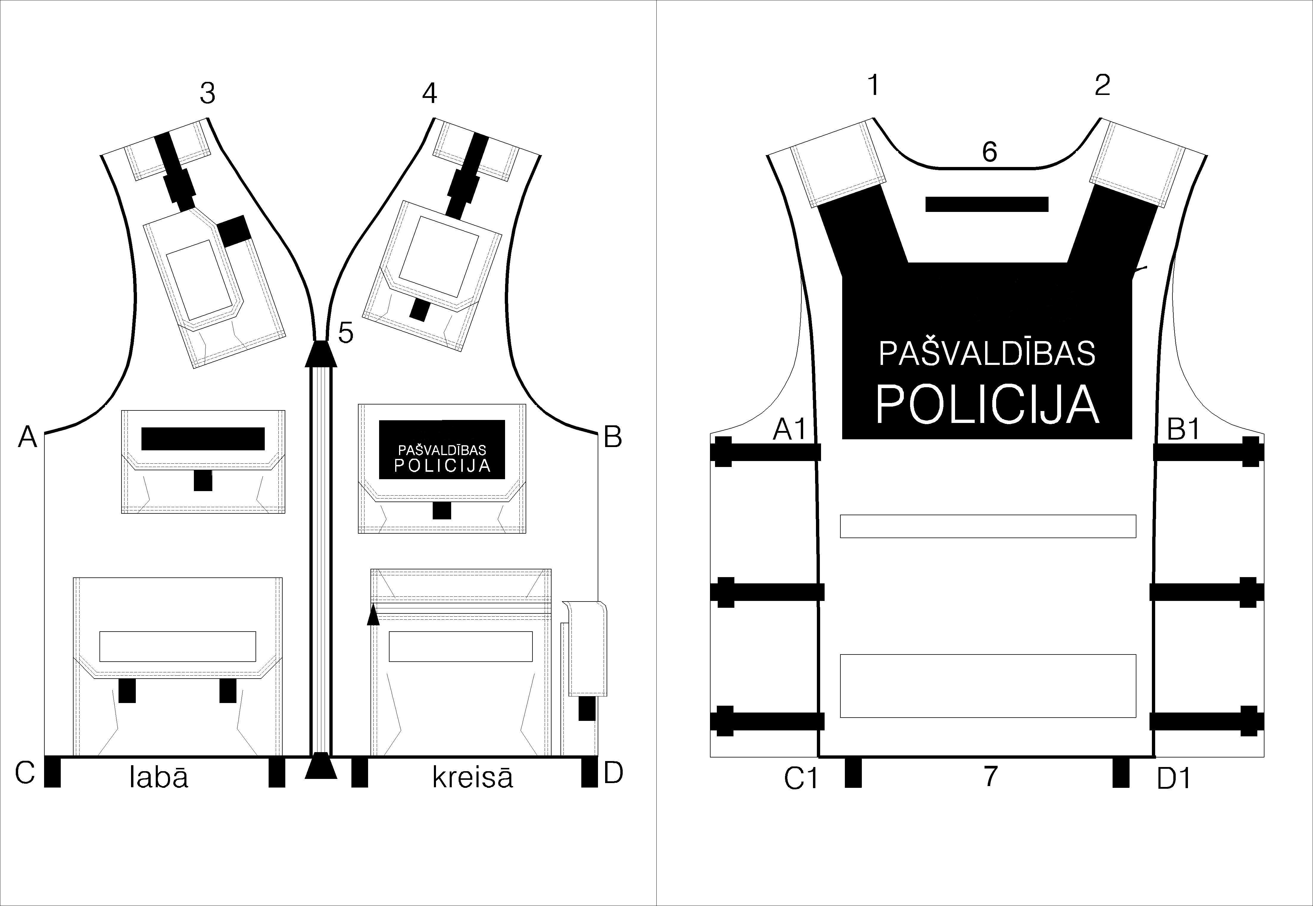 | 53
2. | Starpsezonas cepure | Starpsezonas galvassega - beisbola tipa melnas krāsas auduma cepure ar pagarinātu nagu no cieta materiāla, kas apšūts ar audumu. Pamataudums: melnā krāsā, 65% +/- 2% vilna, 35% +/-2% viskoze. Beisbola tipa cepure ar cietu, mitrumizturīgu nagu 175±20 mm apšūtu ar pamataudumu, iešūta gaismas atstarojoša kante 0,3mm. Mugurdaļas centra izgriezums pusielokā. Izgriezuma apakšmalā ir piešūti savilktņi no pamat auduma - izmēra regulēšanai. Savilktņa platums 20 mm. Vīļu garumam, kas iet gar naga malu pāri cepurei ir jābūt 320mm. Visas iekšdaļas vīles apstrādātas ar kokvilna lenti 15±1 mm. Apakšmala ir apstrādāta ar mīkstu kokvilnas lentu. Zem lentas iestrādāts paralons. Cepures priekšdaļā dublēta ar dublieri – formas saglabāšanai.  Virs naga puslokā izšūti burti ar sudrabkrāsas diegiem - uzraksts ,,PAŠVALDĪBAS” (augstums 10mm), un zem tā horizontāli - uzraksts ,,POLICIJA” (augstums 25mm). Mugurpuse pusmēness veida izgriezuma ar regulējamu savilcēju.  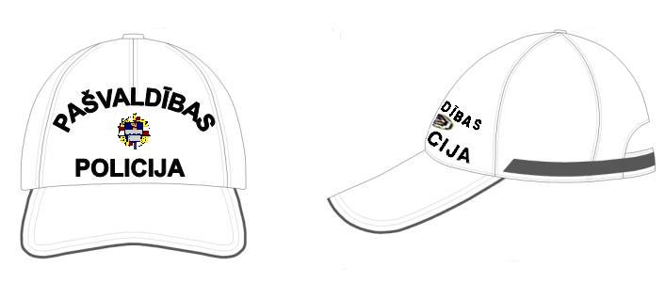 | 113
3. | Vasaras cepure | Vasaras galvassega - beisbola tipa sintētiska melnas krāsas auduma cepure ar pagarinātu nagu no cieta materiāla, kas apšūts ar audumu. Pamataudums: melnā krāsā, 50% kokvilna, 50% poliesters, auduma blīvums 200±10 g/m2. Beisbola tipa cepure ar cietu, mitrumizturīgu nagu 17,5±2 cm apšūtu ar pamataudumu, iešūta gaismas atstarojoša kante 0,3mm. Mugurdaļas centra izgriezums pusielokā. Izgriezuma apakšmalā ir piešūti savilktņi no pamat auduma- izmēra regulēšanai. Savilktņa platums 2 cm. Vīļu garumam, kas iet gar naga malu pāri cepurei ir jābūt 320mm. Visas iekšdaļas vīles apstrādātas ar kokvilna lenti 1,5±0,1 cm. Apakšmala ir apstrādāta ar mīkstu kokvilnas lentu. Zem lentas iestrādāts paralons. Cepures priekšdaļā dublēta ar dublieri – formas saglabāšanai.  Virs naga puslokā uzlīmējamie burti no gaismas atstarojošā materiāla - uzraksts ,,PAŠVALDĪBAS” (augstums 10mm), un zem tā horizontāli uzlīmējamie burti no gaismas atstarojošā materiāla - uzraksts ,,POLICIJA” (augstums 11mm), starp viņiem atrodas Daugavpils pilsētas pašvaldības policijas emblēmas iekšējā daļa (diametrā 48mm). Mugurpuse pusmēness veida izgriezuma ar regulējamu savilcēju.   | 113

Daugavpils pilsētas pašvaldības policijas priekšnieka vietnieks (personiskais paraksts) Genādijs Kaminskis

TEHNISKĀ SPECIFIKĀCIJA (6.daļa)

Nr. | Formas tērpa elementa nosaukums | Prasības | Skaits, gab.
1. | Ziemas virsjaka | Melnas krāsas audums ar membrānas pārklājumu, ar sastāvu 100% PES (74% +/-2% PES + 26% +/-2% PU pārklājums), kopējais svars ne mazāk par 210 g/m2 . Ūdens iespiešanās hidrostatiskā galva ne mazāk par 8000 mm. Pagarināta taisna silueta ziemas virsjaka ar centrālo rāvējslēdzēja aizdari; siltināta, bez iepogājamas oderes; ar stāvu apkakli. Ziemas virsjakā ar rāvējslēdzēja palīdzību var piestiprināt kapuci. Ziemas virsjakas priekšdaļā ir iegrieztas divas krūšu kabatas, kuras tiek aiztaisītas ar rāvējslēdzēja palīdzību un piesegtas ar līplentes pārloku. Virs labās krūšu kabatas pārloka uzraksts – POLICIJA - izšūts ar gaismu atstarojoša materiāla diegiem. Uzraksta izmēri (burtu augstums 20mm, burta platums 15mm, burta līnijas biezums 4mm). Virs kreisās kabatas pārloka - 5cm augstumā, attālumā no pārloka šuves - atrodas speciāls taisnstūrveidīgs uzšuvums - izmērs augstums 3cm, platums 2cm - , kurš ir paredzēts rācijas mikrofona piestiprināšanai un turēšanai. Gar abu kabatu pārloku apakšējo daļu tiek piešūts sudraba krāsas gaismu atstarojošs materiāls.  No iekšpuses abās krūšu pusēs atrodas iešūtas iekškabatas, kreisā kabata ir paredzēta rācijai. Virsjakas priekšdaļas apakšā, zemāk par jostas vietu, ir uzšūtas divas ieslīpas simetriskas sānu kabatas ar līplentes pārloku - kabatas platums 15cm, garums 17cm. Gar abu kabatu pārloku apakšējo daļu tiek piešūts sudraba krāsas gaismu atstarojošs materiāls. Virsjakas sānos, abās pusēs, atrodas griezumi, kuri tiek aiztaisīti/attaisīti ar rāvējslēdzējiem un piefiksēti ar spiedpogas aizdari, šīs kabatas tiek paredzētas | 39
munīcijas izņemšanai ( tās var attaisīt no virsjakas apakšas līdz 50mm augstāk par virsjakas jostas vietu). Uz virsjakas plecu vīlēm ir paredzēta vieta uzplečiem, kuri tiek piepogājami ar vienu spiedpogu (platums 40mm, garums 110mm no pleca vīles līdz pogai, pogas diametrs 14mm). Uz kreisās piedurknes uzšūta pašvaldības policijas emblēma(diametrs - 90mm; emblēmas beigu kontūrs jābūt dzeltenā krāsā) - 7cm no plecu vīles. Mugurdaļa taisna. Mugurpusē, plecu līmenī izvietots uzraksts – PAŠVALDĪBAS (burtu augstums 48mm, burta līnijas biezums 6mm) POLICIJA (burtu augstums 68mm, burta līnijas biezums
9mm) - uzlīmējamie burti no gaismu atstarojošā materiāla. Iešūtas vienvīļu piedurknes, piedurkņu dūrgali nošūtas ar dekoratīvo dubulto nošuvi, piepogājamas/regulējamas ar spiedpogas palīdzību. Virsjakas apmale ir nošūtas ar dekoratīvo dubulto nošuvi.
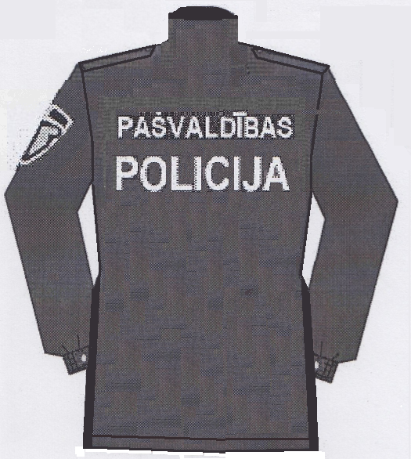
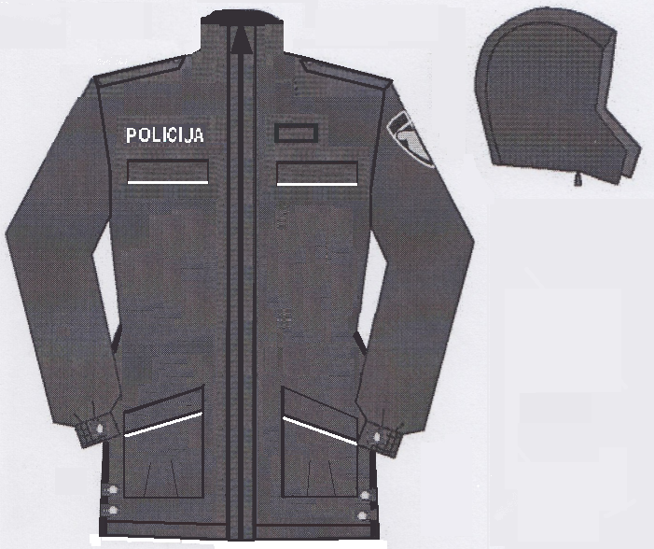
Priekšpuse ar kapuci Mugurpuse

2. | Lietusmētelis | Lietusmētelis - taisns siluets ar kapuci un savilces aukliņu. Pamatmateriāls - aizsargā pret sliktiem laika apstākļiem, pasargā no ūdens caurkļūšanas, elpojošs, melnā krāsā. Pamataudums sastāvs: 70-80% poliamids, 20-30% poliesters. Materiāla masa sastāda no 160± 10 g/m² līdz 180 ± 10 g/m². Ūdens caurlaidība ne mazāk 8000 mm, pēc piecām mazgāšanas reizēm var samazinās līdz pat 3000mm, tvaika caurlaidība atbilstoši standartam ASTM E96-BW:95 sastāda ne mazāk, ka 4000. Garums līdz ½ no pēdas – ceļgala garuma. Priekšpuse ar nobīdīto divrindas sešu pogu aizdari. Uz piedurknēm un lietusmēteļa apakšējās daļas - viena 50 mm platas gaismu atstarojošā joslas. Sānos gurnu līmenī slēgtas kabatas, kurās ir piekļuve pie kabatām apakšā pavilktajam apģērbam. Krūšu daļas kreisajā pusē uzraksts ,,POLICIJA" no gaismas atstarojoša materiāla. Uzraksta izmēri (burtu augstums 20mm, burta platums 15mm, burta līnijas biezums 4mm). Mugurpusē, plecu līmenī izvietots uzraksts – PAŠVALDĪBAS (burtu augstums 48mm, burta līnijas biezums 6mm) POLICIJA (burtu augstums 68mm, burta līnijas biezums 9mm) - uzlīmējamie burti no gaismu atstarojošā materiāla.  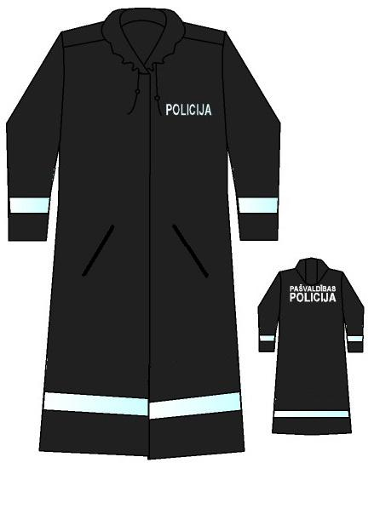 | 39
3. | Starpsezonas virsjaka | Melnas krāsas audums ar membrānas pārklājumu, ar sastāvu 100% PES (74% +/-2% PES + 26% +/-2% PU pārklājums), kopējais svars ne mazāk par 210 g/m2. Ūdens iespiešanās hidrostatiskā galva ne mazāk par 8000 mm. Taisna silueta virsjaka ar centrālo, divpusējo, rāvējslēdzēja aizdari. Jakas garums virs gurnu līmeņa. Rāvējslēdzēju nosedz aizdarsloksne, kura tiek aizpogāta ar 5 spiedpogām, aizdares iekšpusē pretsloksne. Apkakles iekšpuse no flīsa. Noņemama kapuce ar regulējamo aukliņu, siltināto oderi. Kapuce tiek fiksēta ar rāvējslēdzēju kaklē. Virsjakas priekšdaļas krūšu un gurnu daļā iegrieztas kabatas ar pārloku un rāvējslēdzēju. Krūšu kabatu platums 130 mm. Gurnu daļas kabatu platums 170 mm. Uz krūšu kabatu pārlokiem uzšūtas, 20 mm platas, atstarojošas lentas. Virs labās krūšu kabatas pārloka uzraksts - POLICIJA – uzlīmējamie burti no gaismu atstarojoša materiāla ( burtu augstums 20 mm), 7 – 10 mm augstāk uzraksts PAŠVALDĪBAS ( burtu augstums 20 mm). Burtu līniju biezums proporcionāls, lai vārdi būtu vienāda garuma. Virs kreisās kabatas pārloka - 5cm augstumā, attālumā no pārloka šuves - atrodas speciāls taisnstūrveidīgs uzšuvums - izmērs augstums 3cm, platums 2cm - , kurš ir paredzēts rācijas mikrofona piestiprināšanai un turēšanai. Uz virsjakas plecu vīlēm ir paredzēta vieta uzplečiem, kuri piepogājami ar vienu spiedpogu (platums 40 mm, garums 110 mm no pleca vīles līdz pogai, pogas diametrs 14 mm). Uz kreisās piedurknes piešūta pašvaldības policijas emblēma (90 mm) – 70 mm no pleca vīles. Virsjakas mugurdaļa taisna. Mugurpusē, plecu līmenī izvietots uzraksts – PAŠVALDĪBAS – (burtu augstums 56 mm, burta līnijas biezums 8 mm) POLICIJA ( burtu augstums 65 mm, burta līnijas biezums 10 mm) – uzlīmējamie burti no gaismu atstarojoša materiāla. Jakas iekšpusē ir iešūta kabata ar rāvējslēdzēju, kabatas platums 190 mm. Jaka ar siltinātu oderi, kura sastāv no divām detaļām – augšdaļa no sintepona, apakšdaļa no flīsa. Sānu vīlēs iestrādāti rāvējslēdzēji (apmēram 260 mm), kas aizvērtā veidā fiksējas ar kniedējamu jostiņu virsjakas apakšā. Kniedējamā jostiņa regulējama ar 2 spiedpogām. Piedurkņu iekšpusē iestrādātas adījuma manžetes. Visas vīles nošūtas ar divām paralēlām nošuvēm.  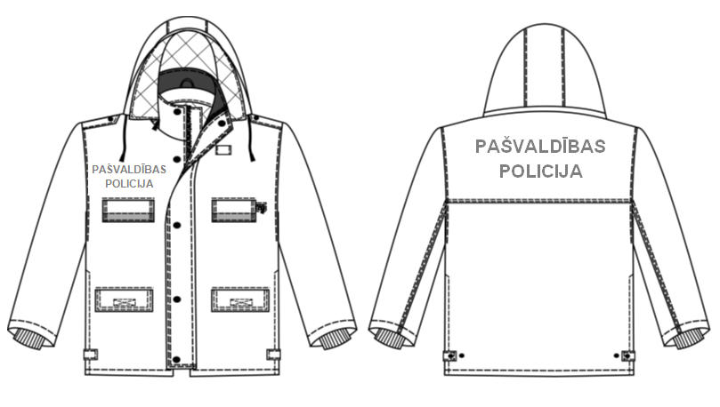 | 39

Daugavpils pilsētas pašvaldības policijas priekšnieka vietnieks (personiskais paraksts) Genādijs Kaminskis

2.pielikums
nolikumam „Formas tērpu izgatavošana un piegāde
Daugavpils pilsētas pašvaldības policijas vajadzībām”,
identifikācijas numurs DPD 2016/50

PIETEIKUMS DALĪBAI IEPIRKUMā
(veidne)

“Formas tērpu izgatavošana un piegāde Daugavpils pilsētas pašvaldības policijas vajadzībām”
iepirkuma identifikācijas Nr.DPD 2016/50, (daļas numurs).daļā (daļas nosaukums)

Pretendents:
nosaukums: | __________________________________________
reģ. Nr. | __________________________________________
juridiskā adrese: | __________________________________________
telefona/faksa numurs:  e-pasts: | __________________________________________  __________________________________________
Bankas rekvizīti:
nosaukums: | __________________________________________
kods: | __________________________________________
konts: | __________________________________________
persona, kura tiesīga pārstāvēt pretendentu jeb pilnvarotās personas/amats/vārds/ uzvārds | __________________________________________

ar šī pieteikuma iesniegšanu pretendents:
- piesakās piedalīties iepirkumā „Formas tērpu izgatavošana un piegāde Daugavpils pilsētas pašvaldības policijas vajadzībām”, iepirkuma identifikācijas Nr.DPD 2016/50, (daļas numurs).daļā (daļas nosaukums);
- apņemas izgatavot un piegādāt preces atbilstoši tehniskajai specifikācijai, piekrīt iepirkuma Nolikumā izvirzītajām prasībām un garantē Nolikuma izpildi, Nolikuma noteikumi ir skaidri un saprotami;
- apliecina, ka piekrīt Nolikumam pievienotā līguma projekta noteikumiem un līguma slēgšanas tiesības piešķiršanas gadījumā slēgs līgumu ar Pasūtītāju, saskaņā ar pievienotā līguma projekta tekstu;
- garantē, ka visa piedāvājumā sniegtā informācija un ziņas ir patiesas.

2016.gada ___._____________

___________________________________________________________________________
(uzņēmuma vadītāja vai tā pilnvarotās personas (pievienot pilnvaras oriģinālu vai apliecinātu kopiju) paraksts, tā atšifrējums)

3.pielikums
nolikumam „Formas tērpu izgatavošana un piegāde
Daugavpils pilsētas pašvaldības policijas vajadzībām”,
identifikācijas numurs DPD 2016/50

PRETENDENTA PIEREDZES SARAKSTS
(veidne)

Nr. p.k. | Pasūtītājs (nosaukums, adrese, kontaktpersona un saziņas līdzekļi) | Līguma nosaukums | Kopējās līguma izmaksas (euro bez PVN) | Darbu veikšanas laiks (uzsākšanas, pabeigšanas gads, mēnesis)
1.
n
n+1

Pielikumā: 1 (viena) atsauksme (kopija) kopā uz ___________ lpp.

2016.gada ___._____________

___________________________________________________________________________
(uzņēmuma vadītāja vai tā pilnvarotās personas (pievienot pilnvaras oriģinālu vai apliecinātu kopiju) paraksts, tā atšifrējums)

4.pielikums
nolikumam „Formas tērpu izgatavošana un piegāde
Daugavpils pilsētas pašvaldības policijas vajadzībām”,
identifikācijas numurs DPD 2016/50

TEHNISKAIS PIEDĀVĀJUMS
(veidne)

“Formas tērpu izgatavošana un piegāde Daugavpils pilsētas pašvaldības policijas vajadzībām”
iepirkuma identifikācijas Nr.DPD 2016/50, (daļas numurs).daļā (daļas nosaukums)

Iepazinušies ar iepirkuma „Formas tērpu izgatavošana un piegāde Daugavpils pilsētas pašvaldības policijas vajadzībām”, identifikācijas numurs DPD 2016/50, nolikumu, mēs piedāvājam Jums līdz 2016.gada 31.decembrim, pēc Jūsu pieprasījuma izgatavot un piegādāt bez maksas šādas tehniskā specifikācijā norādītās preces par šādu cenu:

Nr. | Piedāvātās preces nosaukums (zīmols) | Detalizēts preces apraksts (lai var salīdzināt ar tehniskajā specifikācijā norādītajām prasībām) | Mērvienība | Skaits | Cena par vienu vienību euro bez PVN | Cena kopā euro bez PVN
1.
2.
n
n+1
Kopā euro bez PVN
Kopā euro ar PVN

Garantējam Jums:
- Nodrošināt iespēju iepirkt preces pa daļām saskaņā ar pasūtījumu;
- Piegādāt preces 60 (sešdesmit) dienu laikā no pasūtījuma saņemšanas brīža bez papildu samaksas.

Mēs apliecinām, ka:
- Nekādā veidā neesam ieinteresēti nevienā citā piedāvājumā, kas iesniegts šajā iepirkumā;
- Nav tādu apstākļu, kuri liegtu mums piedalīties iepirkumā un izpildīt tehniskajā specifikācijā norādītās prasības.

Pielikumā: piedāvāto preču audumu ražotāja sertifikāts vai tehniskais raksturojums (kopija), preču audumu paraugi (oriģināli) kopā uz ___________ lpp.

2016.gada ___._____________

___________________________________________________________________________
(uzņēmuma vadītāja vai tā pilnvarotās personas (pievienot pilnvaras oriģinālu vai apliecinātu kopiju) paraksts, tā atšifrējums)

5.pielikums
nolikumam „Formas tērpu izgatavošana un piegāde
Daugavpils pilsētas pašvaldības policijas vajadzībām”,
identifikācijas numurs DPD 2016/50

FINANŠU PIEDĀVĀJUMS
(veidne)

“Formas tērpu izgatavošana un piegāde Daugavpils pilsētas pašvaldības policijas vajadzībām”
iepirkuma identifikācijas Nr.DPD 2016/50, (daļas numurs).daļā (daļas nosaukums)

Pretendents, ____________________________, reģistrācijas Nr. _______________________,

piedāvā izgatavot un piegādāt tehniskā specifikācijā minētās preces, saskaņā ar iepirkuma nolikuma noteikumiem par kopējo līguma summu:

Cena EUR bez PVN (cipariem, vārdiem)

Apliecinām, ka:
- iepirkuma dokumenti ir izvērtēti ar pietiekamu rūpību;
- šajā finanšu piedāvājumā ir ietvertas visas izmaksas, kas saistītas ar tehniskajā specifikācijā noteikto noteikto preču izgatavošanu un piegādi pilnā apjomā;
- piedāvātais pakalpojuma izpildes termiņš ir noteikts saprātīgi un tehniskajā specifikācijā norādītais apjoms ir pilnībā realizējams šajā termiņā.

Apņemamies:
- slēgt iepirkuma līgumu atbilstoši nolikumā ietvertajam iepirkuma līguma projektam,
- sniegt pakalpojumus līdz 2016.gada 31.decembrim.

2016.gada ___._____________

___________________________________________________________________________
(uzņēmuma vadītāja vai tā pilnvarotās personas (pievienot pilnvaras oriģinālu vai apliecinātu kopiju) paraksts, tā atšifrējums)

6.pielikums
nolikumam „Formas tērpu izgatavošana un piegāde
Daugavpils pilsētas pašvaldības policijas vajadzībām”,
identifikācijas numurs DPD 2016/50

LĪGUMS
Par ___________ izgatavošanu un piegādi Daugavpils pilsētas pašvaldības policijas vajadzībām

Daugavpils 2015.gada __._________

Daugavpils pilsētas pašvaldības policija, reģistrācijas Nr.90002067001, juridiskā adrese: Muzeja iela 6, Daugavpils, LV-5401, turpmāk saukta PASŪTĪTĀJS, tās priekšnieka Vladimira Gudakovska personā, kurš rīkojas pamatojoties uz iestādes nolikumu, no vienas puses, un
(Nosaukums) reģ.nr._________, juridiskā adrese: ______________, turpmāk saukta PIEGĀDĀTĀJS, tās valdes locekļa ar tiesībām pārstāvēt kapitālsabiedrību atsevišķi ___________ personā, no otras puses,
pamatojoties uz Daugavpils pilsētas domes iepirkuma komisijas 2016.gada __._______ lēmumu (iepirkumu komisijas sēdes protokols Nr.__) iepirkumā “ Formas tērpu izgatavošana un piegāde Daugavpils pilsētas pašvaldības policijas vajadzībām”, identifikācijas Nr.DPD 2016/50, (daļas numurs).daļā (daļas nosaukums) noslēdza šādu Līgumu:

1.Līguma priekšmets
1.1.PASŪTĪTĀJS pasūta, pieņem un apmaksā, bet PIEGĀDĀTĀJS apņemas visā šī līguma darbības laikā izgatavot un piegādāt PASŪTĪTĀJAM ______________________ (turpmāk – PRECES), saskaņā ar iepirkuma tehnisko specifikāciju (pielikumā), iesniegto tehnisko piedāvājumu (pielikumā), šajā līgumā noteiktajā kārtībā un termiņos.

2.Pasūtītāja tiesības un pienākumi
2.1.PASŪTĪTĀJU uz līguma darbības termiņu pārstāv:_____________, mob.tālr.:_____________, e-pasts:_____________.
2.2.PASŪTĪTĀJS ir tiesīgs veikt kontroli par šī līguma izpildi, pieaicinot speciālistus un ekspertus, pieprasot un saņemot ar līguma izpildi saistītos dokumentus.
2.3.PASŪTĪTĀJAM pasūta PRECES pēc vajadzības un tam nav pienākums veikt PREČU pasūtījumu par visu līguma 5.2.punktā noteikto līguma summu un/vai iegādāties visas tehniskajā piedāvājumā norādītās PRECES.
2.4.PASŪTĪTĀJAM nepieciešamības gadījumā ir tiesības mainīt pasūtāmās PRECES daudzumu, nemainot PREČU vienību cenas, ar nosacījumu, ka šo darbību rezultātā netiek pārsniegta šī līguma noteiktā līgumcena.
2.5.PASŪTĪTĀJAM ir tiesības nepieņemt PRECI, ja tā neatbilst tehniskā piedāvājumā norādītājam PREČU sortimentam.
2.6.PASŪTĪTĀJS ir atbildīgs par savlaicīgu PREČU piegādes apmaksu saskaņā ar līguma nosacījumiem.
2.7.Ja PASŪTĪTĀJA vainas dēļ apmaksa par saņemto pasūtījumu netiek veikta līgumā noteiktā termiņā, PASŪTĪTĀJS maksā PIEGĀDĀTĀJAM līgumsodu 0.2% apmērā no noteiktajā termiņā neapmaksātās summas par katru nokavēto dienu, bet kopumā ne vairāk kā 10% (desmit procenti) no kopējās līguma summas. Līgumsoda samaksa neatbrīvo PASŪTĪTĀJU no līguma saistību turpmākas pienācīgas pildīšanas.

3.Piegādātāja tiesības un pienākumi
3.1.PIEGĀDĀTĀJU uz līguma darbības termiņu pārstāv:_____________, mob.tālr.:_____________, e-pasts:_____________.
3.2.PIEGĀDĀTĀJS ir atbildīgs par piegādājamo PREČU kvalitāti un to savlaicīgu piegādi saskaņā ar līguma nosacījumiem.
3.3.PIEGĀDĀTĀJS apliecina un sniedz tehniskā piedāvājumā minētajām PRECĒM garantijas laiku – 1 (viens) gads.
3.4.Ja PIEGĀDĀTĀJA vainas dēļ kārtējais preces pasūtījums netiek piegādāts (nodots) līgumā noteiktā termiņā un apjomā, PIEGĀDĀTĀJS maksā PASŪTĪTĀJAM līgumsodu 0.2% apmērā no preces pasūtījuma summas par katru nokavēto dienu, bet kopumā ne vairāk kā 10% (desmit procenti) no kopējās summas. Līgumsoda samaksa neatbrīvo PIEGĀDATĀJU no līguma saistību turpmākas pienācīgas pildīšanas.

4.Preču kvalitāte un apjoms
4.1.PRECĒM jāatbilst Latvijas Republikā un Eiropas Savienībā spēkā esošo normatīvo aktu prasībām.
4.2.Piegādājamām PRECĒM ir 1 (viena) gada kvalitātes garantija no to piegādes brīža, ja tiek ievēroti lietošanas un kopšanas noteikumi.
4.3.Ja PASŪTĪTĀJS konstatē saņemtajām PRECĒM izgatavotāja pieļautus defektus (brāķi) vai PASŪTĪTĀJAM rodas pretenzijas par piegādātās PRECES kvalitāti, ko nebija iespējams konstatēt PREČU saņemšanas brīdī, vai piegādātās PRECES neatbilstību pavadzīmei, tad PASŪTĪTĀJS sastāda atbilstošu aktu un 2 (divu) darba dienu laikā par to rakstveidā paziņo PIEGĀDĀTĀJAM, kas 2 (divu) nedēļu laikā uz sava rēķina nodrošina brāķa vai neatbilstošās PRECES apmaiņu.
4.4.Gadījumā, ja konstatētais PRECES defekts ir radies PRECES nepareizas uzglabāšanas vai citas PASŪTĪTĀJA neatbilstošas rīcības dēļ, kuras rezultātā PRECEI ir radies defekts, PIEGĀDĀTĀJAM ir tiesības neveikt šādas PRECES apmaiņu. Šajā gadījumā PASŪTĪTĀJS veic pilnu pasūtīto PREČU apmaksu saskaņā ar PREČU pavadzīmi.
4.5.Ikreizējā pasūtījuma PREČU sortiments, daudzums un cena tiek norādīti preču pavadzīmē-rēķinā.

5.Līguma cena un norēķinu kārtība
5.1.PREČU vienības cenas ir noteiktas tehniskajā piedāvājumā. PREČU vienības cenas paliek nemainīga visā līguma darbības laikā.
5.2.Kopējā līgumsumma šī līguma darbības laikā ir _______ EUR /summa vārdos/, PVN 21% _______ EUR /summa vārdos/, pavisam kopā ar PVN 21% _______ EUR /summa vārdos/.
5.3.Pievienotās vērtības nodoklis tiek aprēķināts un maksāts atbilstoši Latvijas Republikas normatīvajos aktos noteiktajā kārtībā.
5.4.Pēc PRECES un preču pavadzīmes-rēķina saņemšanas un parakstīšanas, 20 /divdesmit/ dienu laikā, PASŪTĪTĀJS maksā PIEGĀDĀTĀJAM rēķinā norādīto summu bezskaidrā naudā ar pārskaitījumu uz PIEGĀDĀTĀJA norādīto bankas norēķinu kontu. Par samaksas dienu, šī līguma izpratnē uzskatāms PASŪTĪTĀJA bankas maksājuma uzdevumā minētais datums. Priekšapmaksa netiek paredzēta.
5.5.Gadījumā, ja līguma darbības laikā tiek ieviestas izmaiņas Latvijas Republikas normatīvajos aktos par nodokļu likmēm un Latvijas Republikas nacionālās valūtas nomaiņu, tad nodokļu apmērs un valūta tiek pārrēķināti un kārtējie rēķini tiek izrakstīti, ievērojot Latvijas Republikā attiecīgajā brīdī spēkā esošos normatīvos aktus.

6.Līguma izpildes vieta, termiņi un nosacījumi
6.1.PREČU piegāde notiek pa daļām pēc PASŪTĪTĀJA mutiska vai rakstiska PRECES pieprasījuma, kas sastādīts pamatojoties uz tehnisko piedāvājumu, norādot preces daudzumu. Rakstisks PRECES pieprasījums tiek nosūtīts PIEGĀDĀTĀJAM elektroniskā (e-pasta adrese: ___________) vai faksimila veidā (faksa numurs:_______). PIEGĀDĀTAJAM, saņemot no PASŪTĪTĀJA rakstisku PRECES pieprasījumu, tas jāapstiprina – tādā pašā veidā kā saņemts attiecīgais PREČU pieprasījums, norādot pasūtījuma piegādes laiku.
6.2.PIEGĀDĀTĀJS, pēc pasūtījuma saņemšanas, nodrošina PRECES piegādi PASŪTĪTĀJAM. Visus izdevumus, kas saistīti ar PREČU piegādi PASŪTĪTĀJAM, sedz PIEGĀTĀJS.
6.3.PIEGĀDĀTĀJS pēc PASŪTĪTĀJA pasūtījuma, kurā papildus norāda izmērus, piegādā PRECI uz PASŪTĪTĀJA norādīto adresi, bet PASŪTĪTĀJS norēķinās par piegādāto PRECI šajā līgumā paredzētajā kārtībā.
6.4.PIEGĀDĀTĀJS veic PREČU piegādi PASŪTĪTĀJA norādītajā adresē 60 (sešdesmit) dienu laikā no PRECES rakstiska pieprasījuma saņemšanas brīža, darba dienās no plkst.08:00 līdz 17:00.
6.5.PREČU piegāde tiek apliecināta ar PEČU pavadzīmi-rēķinu, kas pēc tās parakstīšanas kļūst par šī līguma būtisku un neatņemamu sastāvdaļu.
6.6.PASŪTĪTĀJS PRECES pieņem pēc daudzuma, kvalitātes un kvantitātes, kuru pārbauda saņemšanas brīdī, pamatojoties uz PREČU pavadzīmēm, par piegādes datumu uzskatot PREČU pavadzīmē norādīto datumu.
6.7.Līdz PRECES piegādei PASŪTĪTĀJAM tā norādītajā adresē un PREČU pavadzīmes parakstīšanai, visi riski, tajā skaitā risks par PRECES bojājumiem vai bojāeju, gulstas uz PIEGĀDĀTĀJU.
6.8.PRECES iepakojumam jānodrošina pilnīga PRECES drošība pret iespējamiem bojājumiem transportēšanas un izkraušanas laikā.

7.Līguma darbības termiņš
7.1.Līgums stājas spēkā ar tā parakstīšanas brīdi un ir spēkā līdz 2016.gada 31.decembrim vai līdz brīdim, kad summa par PREČU iegādi ir sasniegusi līguma 5.2.punktā minēto kopējo līgumsummu (atkarībā no tā, kurš no nosacījumiem iestājas pirmais).

8.Līguma darbības izbeigšana
8.1.PASŪTĪTAJAM ir tiesības nekavējoties vienpusēji atkāpties no līguma bez jebkādu zaudējumu atlīdzības pienākuma saistībā ar līguma izbeigšanu, informējot par to PIEGĀDĀTĀJU vismaz 8 (astoņas) dienas iepriekš, ja ir iestājies vismaz viens no šādiem gadījumiem
8.1.1.PIEGĀDĀTĀJAM iestājas maksātnespēja vai tā darbība tiek izbeigta, pārtraukta vai apturēta;
8.1.2.PIEGĀDĀTĀJS nepiegādā tehniskā piedāvājumā minētās pasūtītās PRECES un nedēļas laikā pēc PASŪTĪTĀJA pretenzijas saņemšanas nav novērsis trūkumu uz sava rēķina;
8.1.3.PIEGĀDĀTĀJS piegādā PRECES, kas nav norādītas PIEGĀDĀTĀJA tehniskajā piedāvājumā, un divu darba dienu laikā pēc PASŪTĪTĀJA pretenzijas saņemšanas nav novērsis trūkumu uz sava rēķina;
8.1.4.PIEGĀDĀTĀJS piegādā PRECES par lielākām PREČU vienību cenām nekā noteikts PIEGĀDĀTĀJA tehniskā piedāvājumā un divu darba dienu laikā pēc PASŪTĪTĀJA pretenzijas saņemšanas nav novērsis trūkumus uz sava rēķina.

9.Nepārvarama vara
9.1.Neviena no līguma pusēm nav atbildīga par savu līgumā noteikto saistību neizpildi, ja šo saistību izpilde nav iespējama nepārvaramas varas apstākļu dēļ.
9.2.Nepārvaramas varas apstākļi ir tādi apstākļi, kurus puses nevar ietekmēt un par ko tās nevar būt atbildīgas, ieskaitot tādus kā karu un jebkādu karadarbību, blokādi, embargo, eksporta un importa aizliegumu, epidēmijas, zemestrīces, ugunsgrēkus, plūdus un citas katastrofas, valsts varas institūciju lēmumus un citus ārkārtēja rakstura apstākļus, kurus puses nevarēja paredzēt līguma noslēgšanas laikā.
9.3.Darbaspēka nepietiekamība un materiālu trūkums netiek atzīti par nepārvaramas varas apstākļiem.
9.4.Pusei, kurai kļuvis neiespējami izpildīt saistības nepārvaramas varas apstākļu dēļ, ir pienākums nekavējoties 5 (piecu) dienu laikā rakstiski informēt otru pusi par šādu apstākļu rašanos un jāveic visi nepieciešamie pasākumi, lai nepieļautu pusēm zaudējumu rašanos.
9.5.Ja iestājas nepārvaramas varas apstākļi, līguma darbības laiks pagarinās uz šo apstākļu darbības periodu. Ja šie apstākļi turpinās ilgāk nekā 6 (sešus) mēnešus, otrai pusei ir tiesības līgumu lauzt.

10.Pārējie nosacījumi
10.1.Līguma saistības ir pabeigtas līdz ar pilnīgu savstarpēju to nokārtošanu.

10.2.Jebkuras izmaiņas vai papildinājumi līgumā ir izdarāmi rakstveidā un ir spēkā tikai pēc to abpusējas parakstīšanas.

10.3.Strīdus šī līguma ietvaros PUSES risina savstarpēji vienojoties, bet, ja vienošanos nav iespējams panākt – tiesā, normatīvajos aktos noteiktajā kārtībā.

10.4.Jebkura no PUSĒM iepriekš rakstiski brīdinot otru pusi ir tiesīga, lauzt šo līgumu un pieprasīt atlīdzināt tai nodarītos zaudējumus, ja otra puse pieļāvusi šī līguma saistību pārkāpšanu.

10.5.Līgums sastādīts divos eksemplāros uz __ (vārdiem) lapām.

Pielikumā: tehniskā specifikācija (oriģināls), tehniskais piedāvājums (oriģināls).

11.Pušu juridiskās adreses un rekvizīti

